**Association Rules**

**Code 1 No RDD**

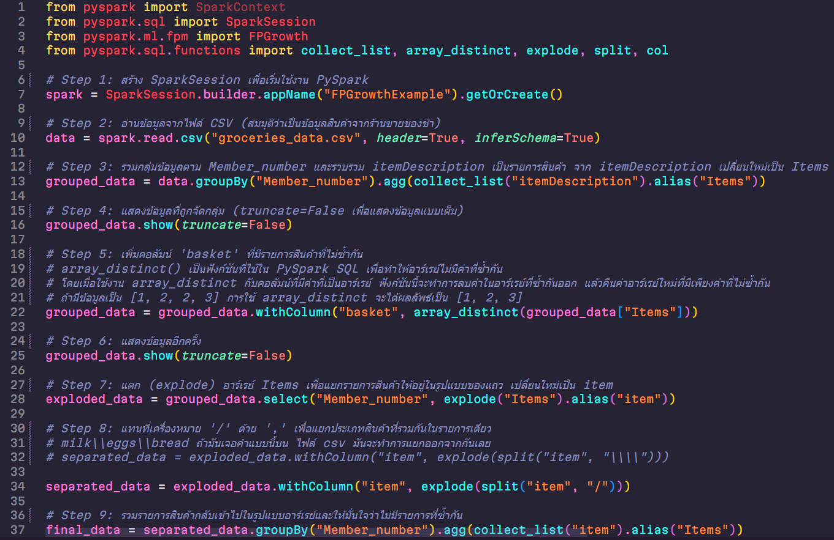

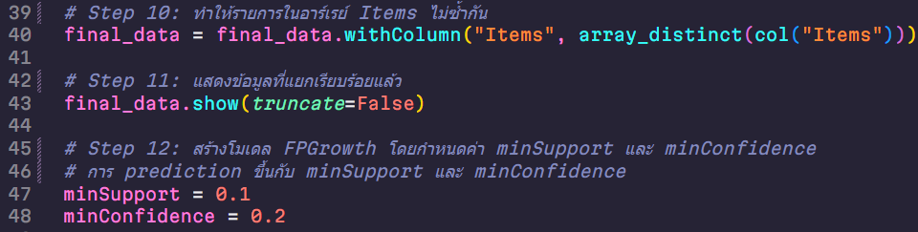

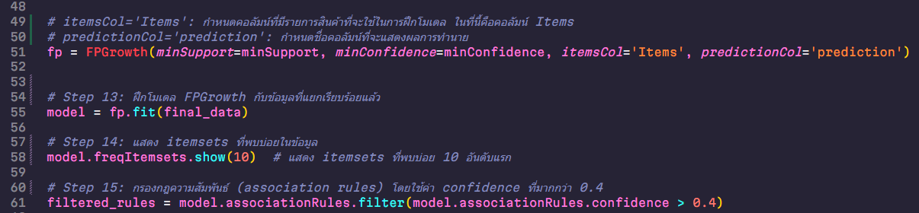

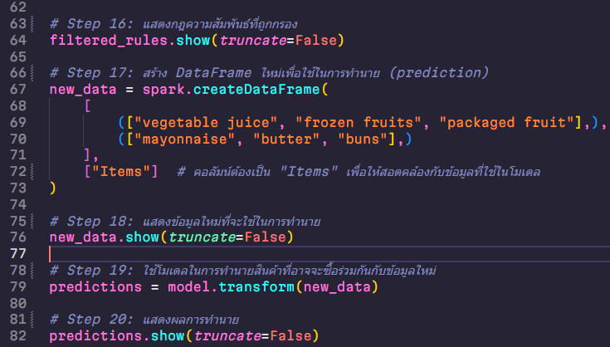

**ผลลัพธ์**

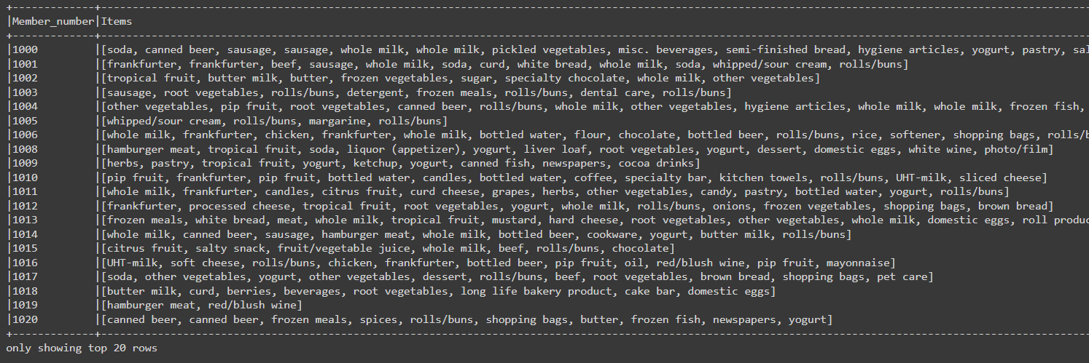

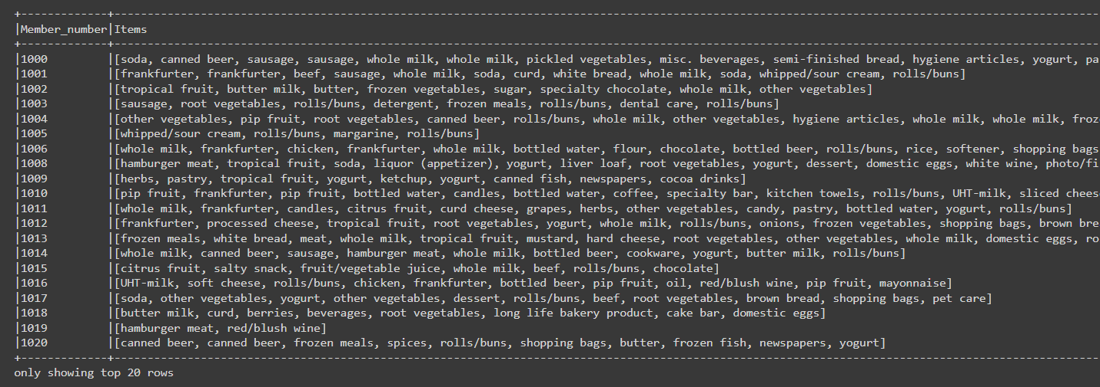

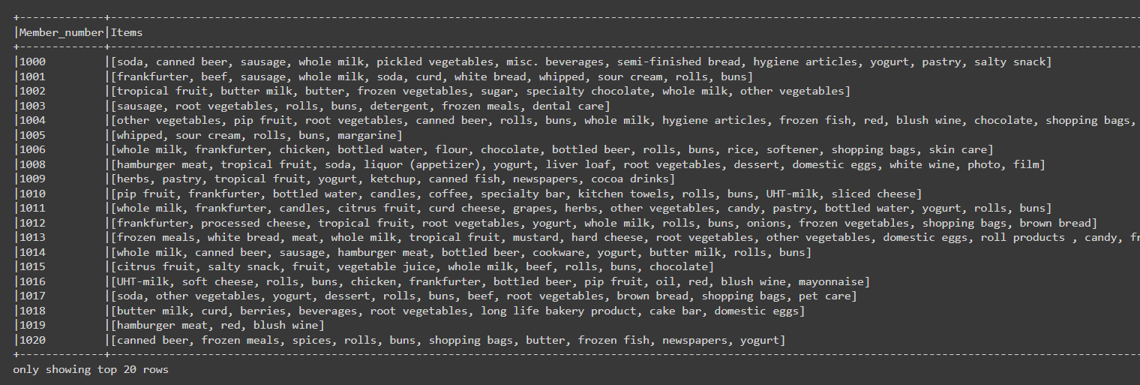

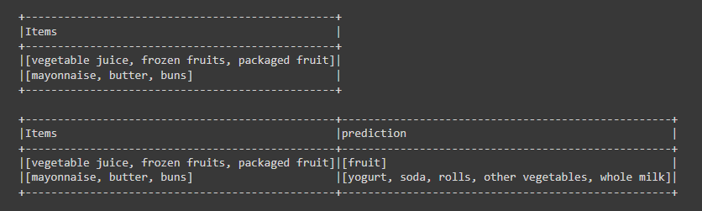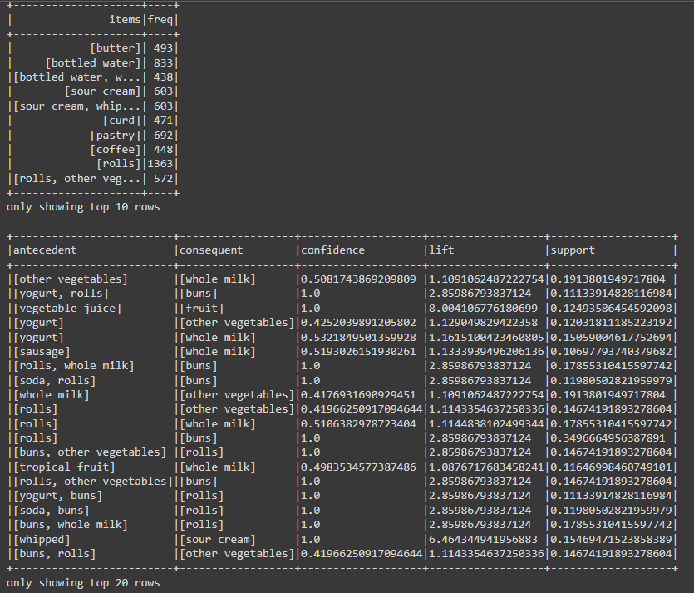

**คำอธิบาย**

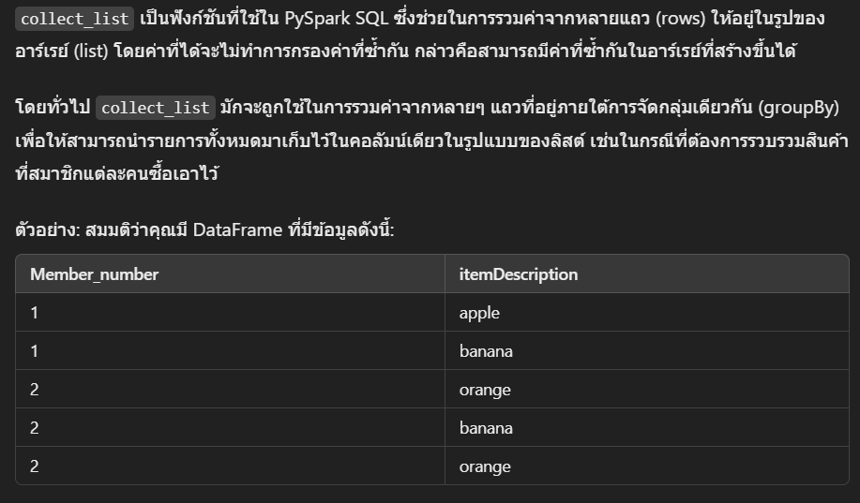

**code**



**Code 2 Association RDD Prediction Test**

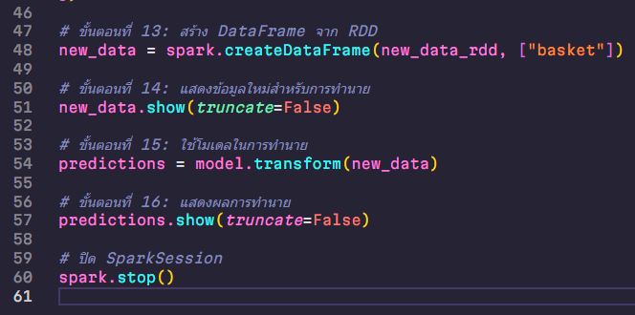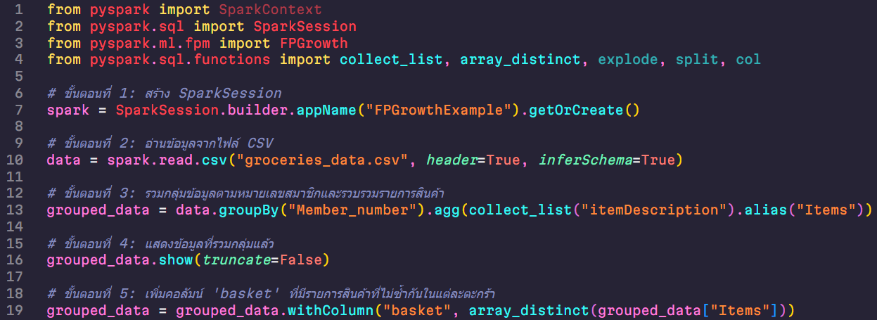 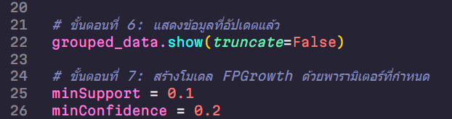 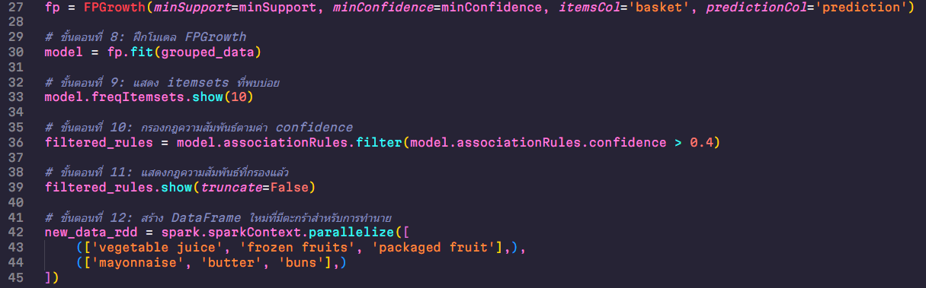

**ผลลัพทธ์แตกต่างกัน ตรง prediction**

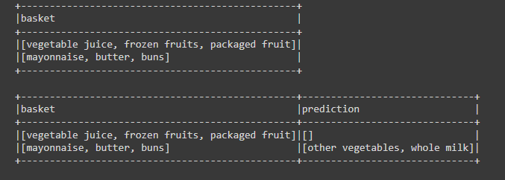

**โจทย์**

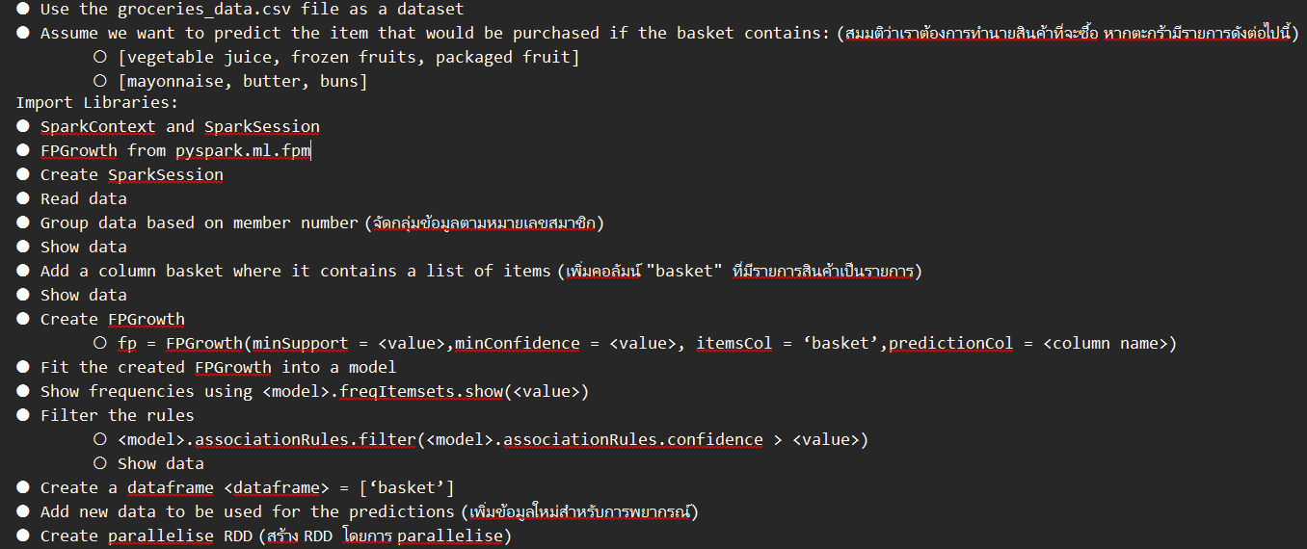



**groceries_data.csv**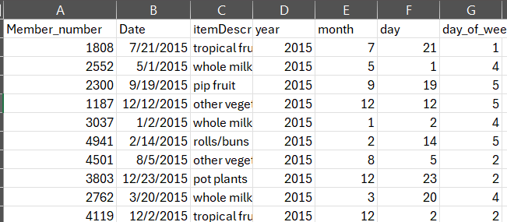

**RecommendationSystem**

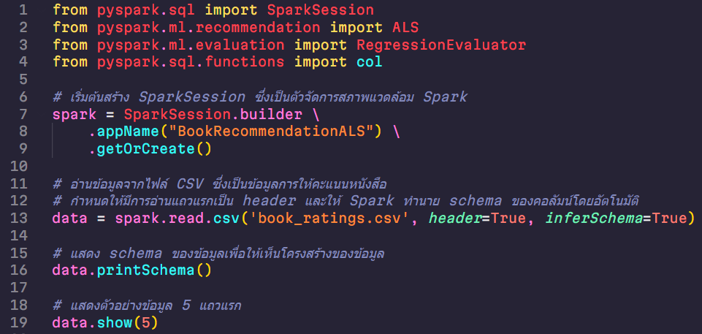

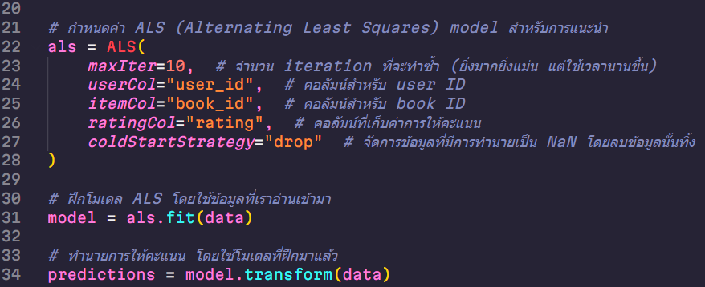

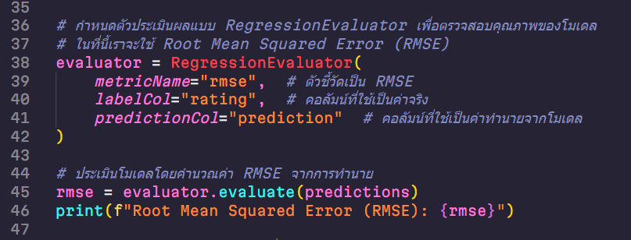

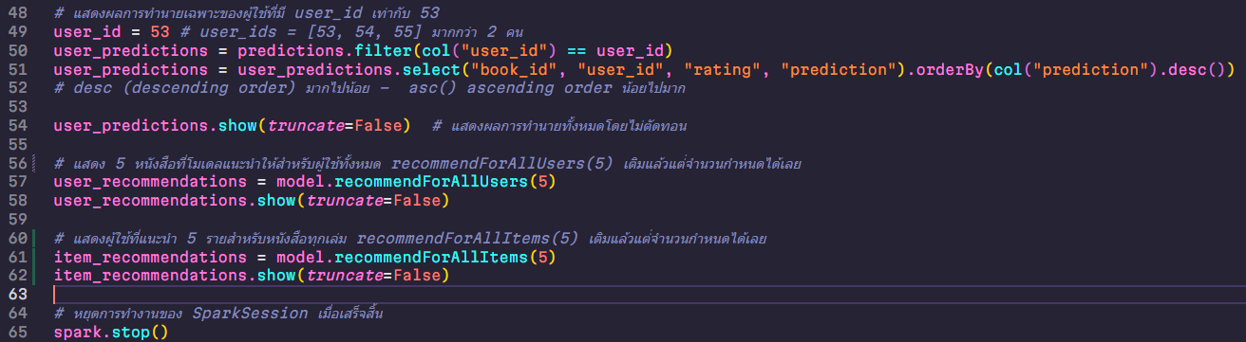

**ผลลัพธ์**

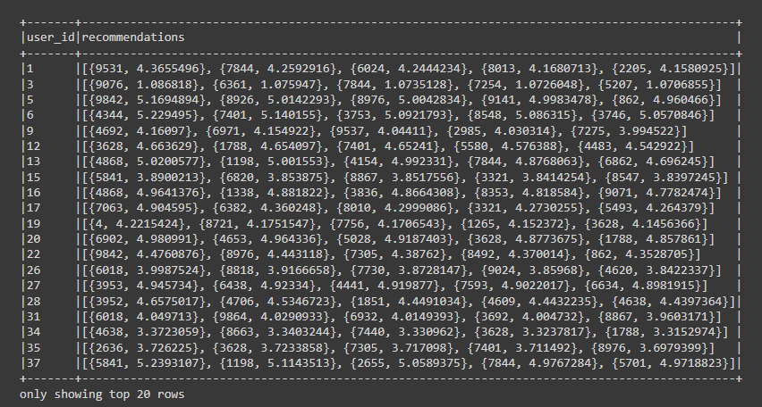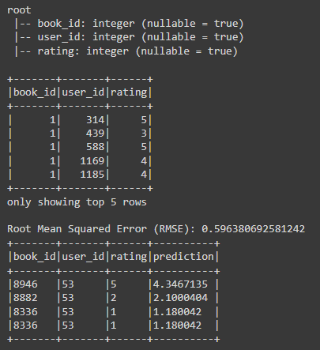

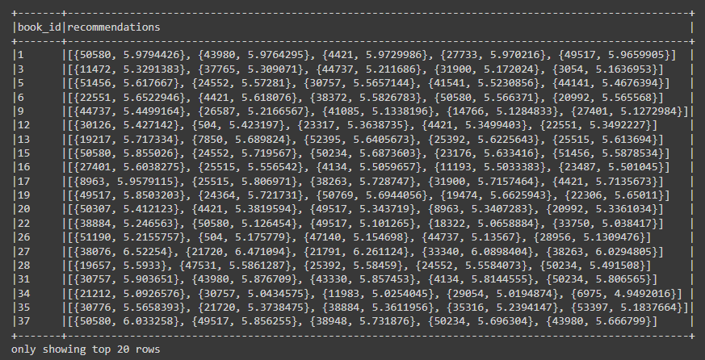

**เพิ่มเติม**

ถ้าข้อมูลมันเป็นแบบตัวอักษร rating เช่น A = ดีมาก , F = แย่มาก ๆ

เพิ่ม from pyspark.sql.functions import when

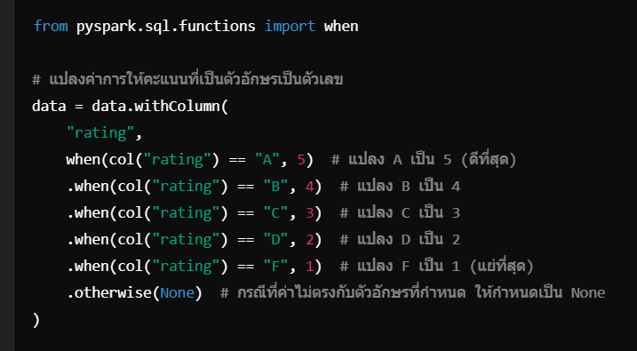

**ถ้าหากต้องการเพิ่มตรงนี้** ถ้าข้อมูลมันเป็นแบบตัวอักษร rating เช่น A = ดีมาก , F = แย่มาก ๆ

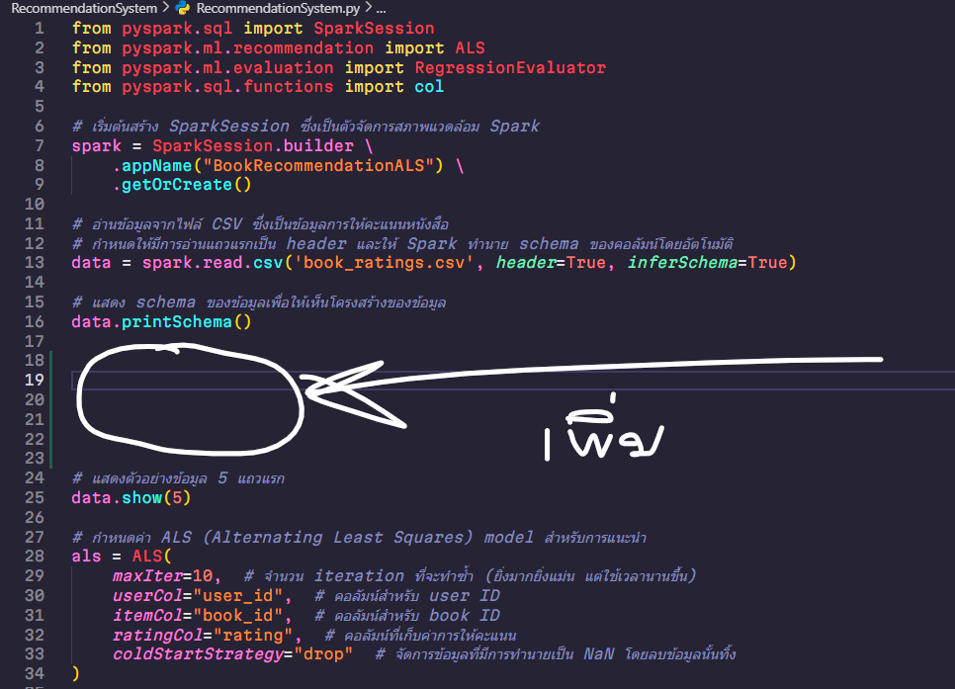

**โจทย์ ( ไทย )**

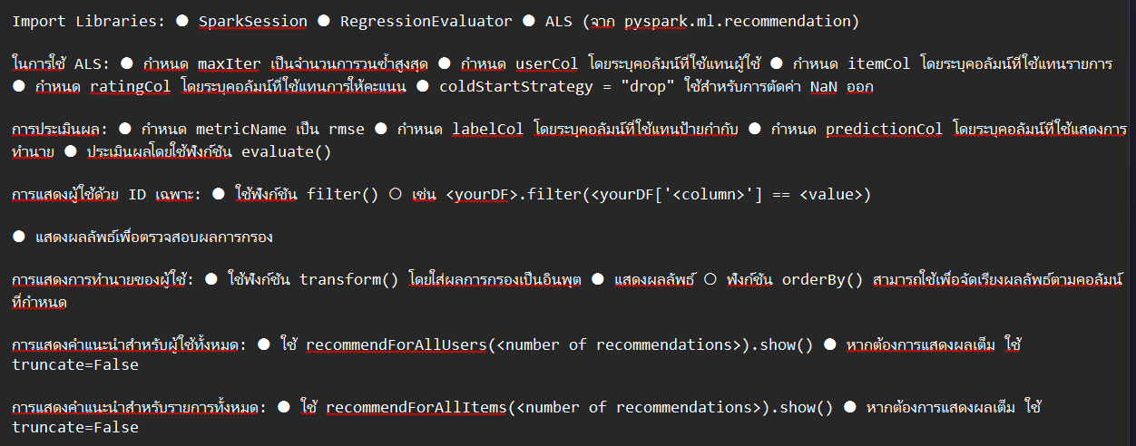

**โจทย์ (Eng version)**

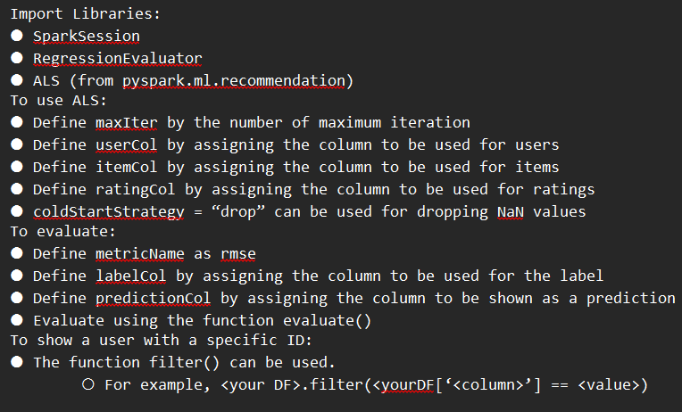

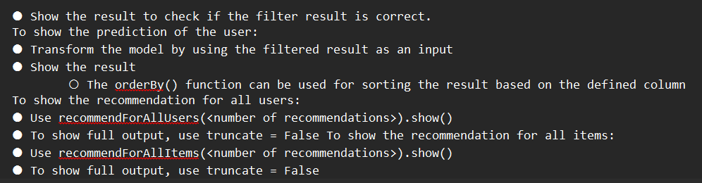

**book_ratings.csv**

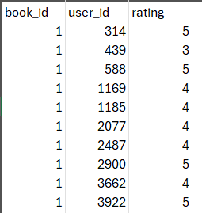

**Text Analytics**

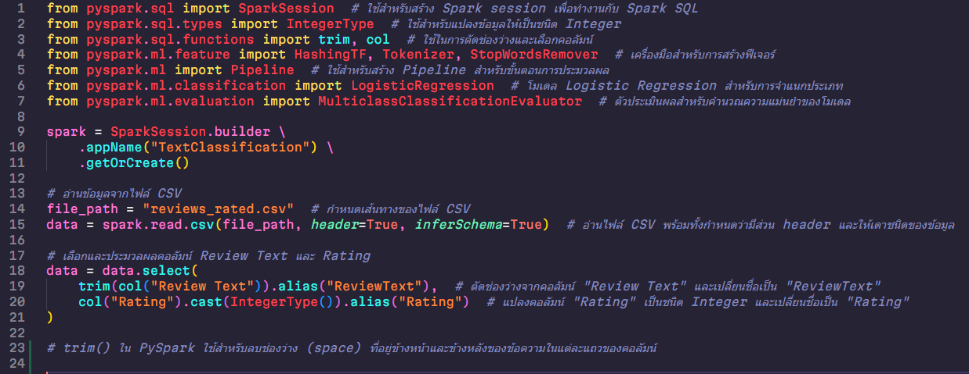

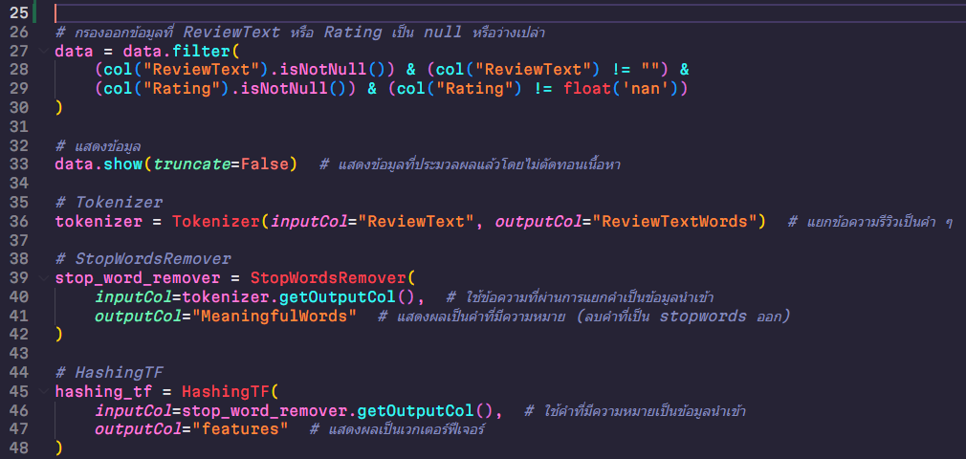

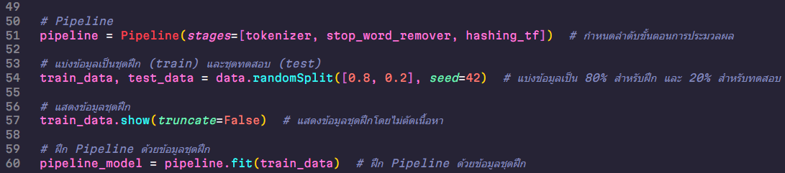

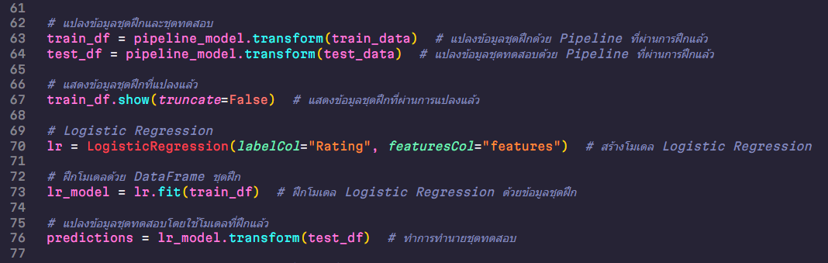

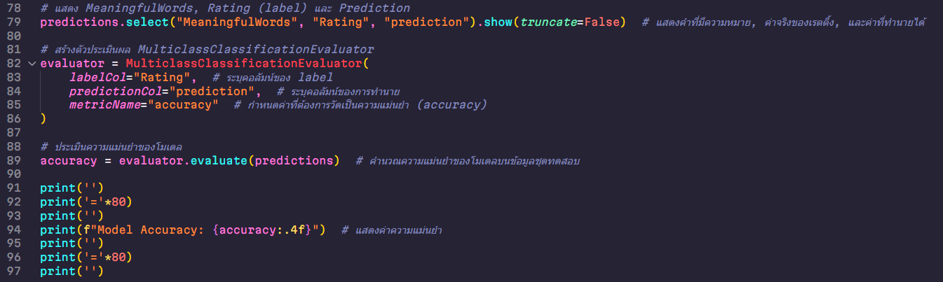

**คำอธิบายเพิ่มเติม**



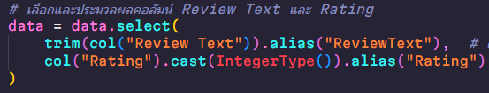

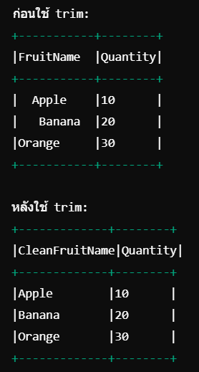

**ตัวอย่าง ------------------🡪**

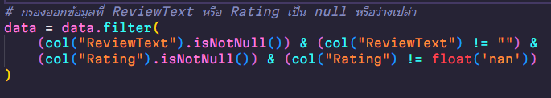



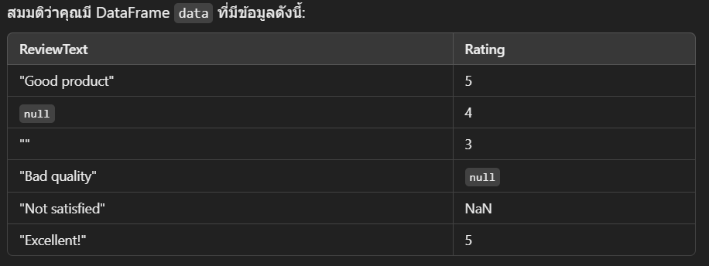



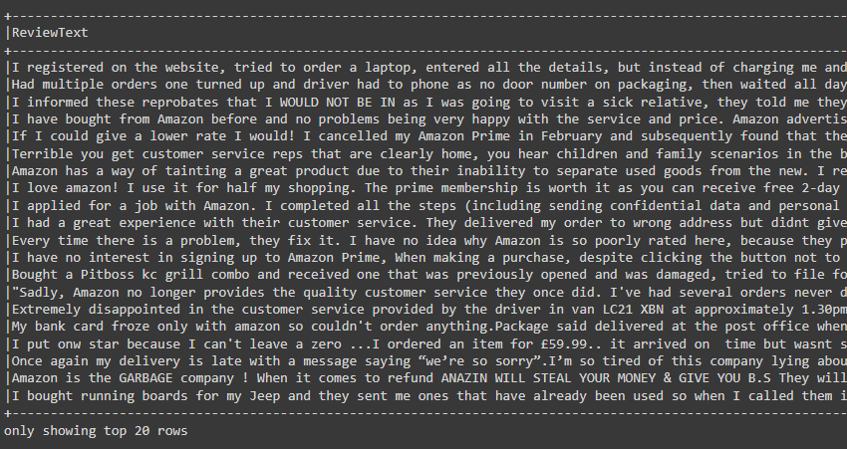**ผลลัพธ์**

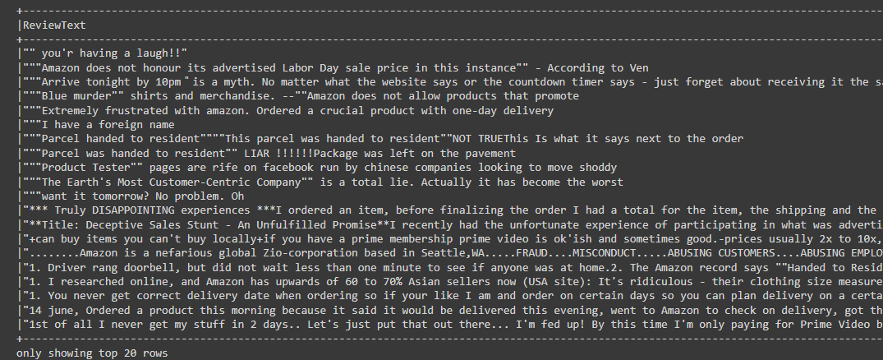

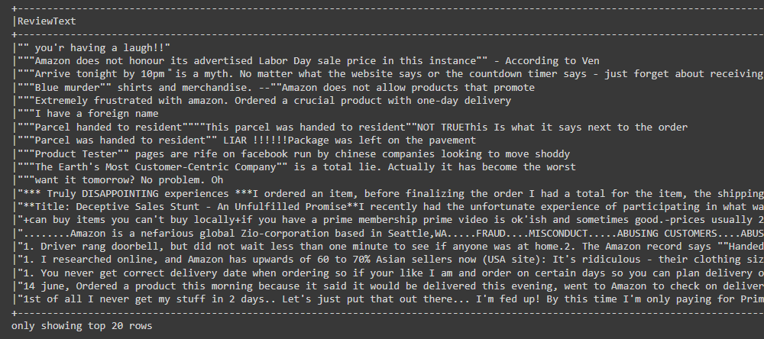

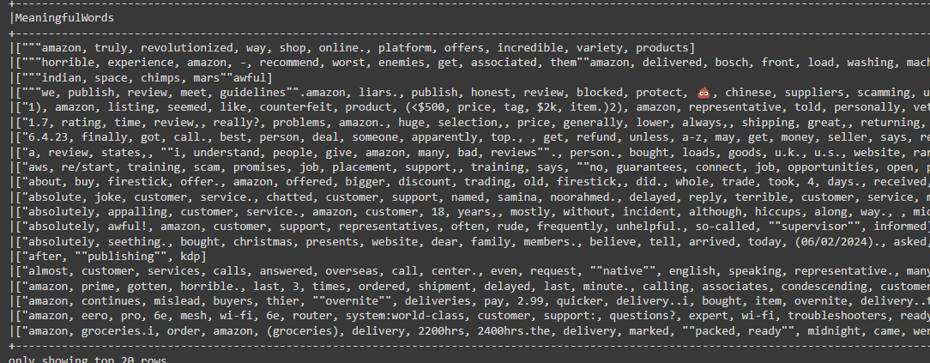

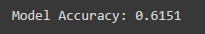

**โจทย์ ไทย**

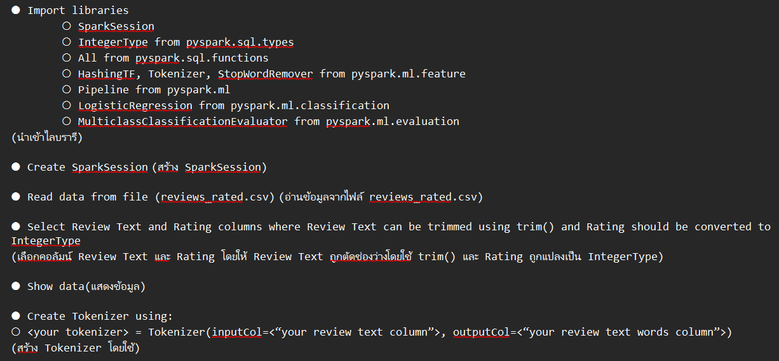

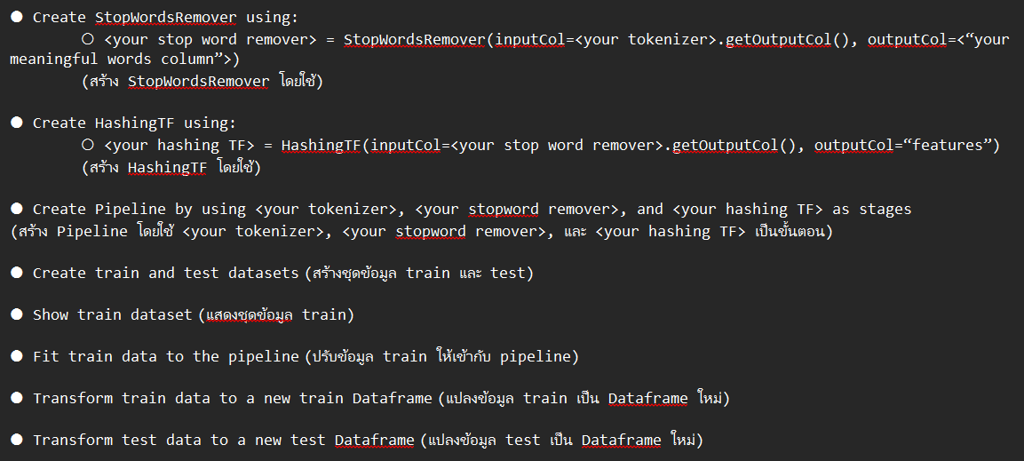

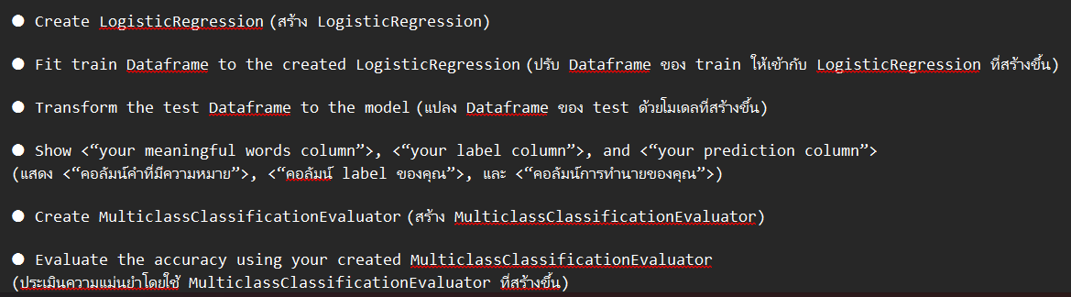

**โจทย์ ENG**

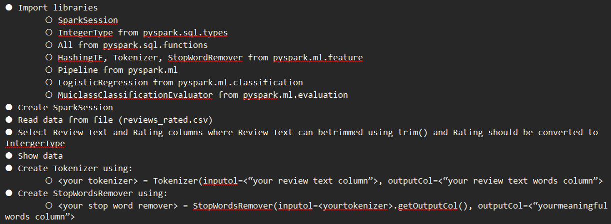

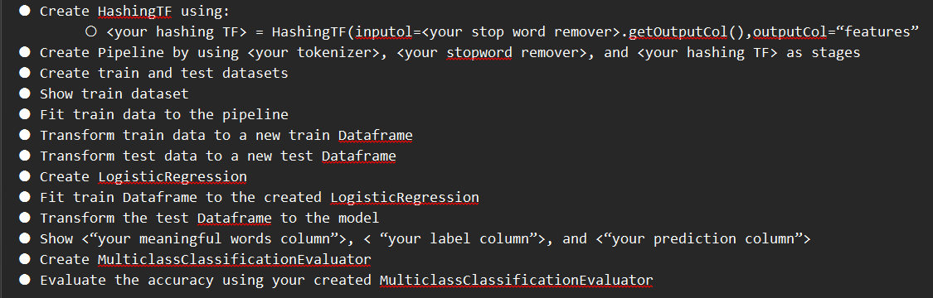

**reviews_rated.csv**

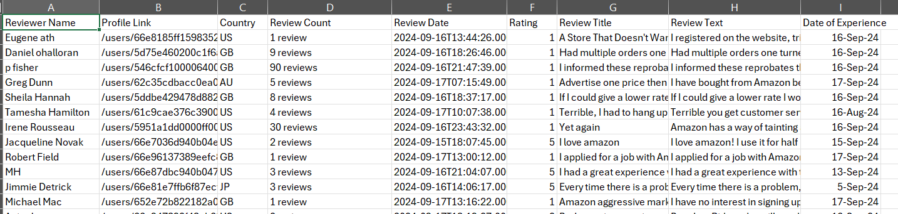

**Regression**

ElasticNetParam

**ตัวอย่าง**

สมมติว่าคุณมีโมเดลที่ต้องทำนายยอดขายสินค้า และข้อมูลที่ใช้ในการทำนายมีฟีเจอร์หลายตัว เช่น:

* price (ราคา)
* advertising_spend (งบโฆษณา)
* number_of_reviews (จำนวนรีวิว)
* average_review_score (คะแนนรีวิวเฉลี่ย)
* stock_availability (จำนวนสินค้าคงคลัง)

ใช้ ElasticNetParam = 0 (L2 Regularization) **เอา Columns มาทั้งหมดแต่ไม่ให้ความสำคัญ

หากเราตั้งค่า ElasticNetParam เป็น 0 โมเดลจะใช้ L2 Regularization เต็มรูปแบบ (Ridge Regression) ซึ่งจะพยายามลดค่าน้ำหนักของฟีเจอร์ที่ไม่สำคัญให้ใกล้ศูนย์ โดยยังคงรวมฟีเจอร์ทั้งหมดไว้

ตัวอย่างเช่น:

* โมเดลอาจลดความสำคัญของ average_review_score แต่ไม่กำจัดมันไปจากโมเดล ค่าน้ำหนักของมันอาจใกล้ศูนย์ เช่น 0.02

ใช้ ElasticNetParam = 1 (L1 Regularization) ** ตัด Columns บ้างส่วนออกไปเลยที่ไม่สำคัญ

หากเราตั้งค่า ElasticNetParam เป็น 1 โมเดลจะใช้ L1 Regularization เต็มรูปแบบ (Lasso Regression) ซึ่งจะพยายามบีบอัดน้ำหนักของฟีเจอร์ที่ไม่สำคัญให้เป็นศูนย์ไปเลย ซึ่งหมายความว่าฟีเจอร์บางตัวจะถูกตัดออกไปจากโมเดล

ตัวอย่างเช่น:

* โมเดลอาจพบว่า number_of_reviews และ stock_availability ไม่มีความสำคัญต่อการทำนายยอดขาย ดังนั้นค่าน้ำหนักของฟีเจอร์เหล่านี้จะกลายเป็นศูนย์ โมเดลจึงไม่พิจารณาฟีเจอร์เหล่านี้อีกต่อไป

**ใช้ ElasticNetParam = 0.5 (ผสมระหว่าง L1 และ L2 Regularization)**

หากตั้งค่า ElasticNetParam เป็น 0.5 โมเดลจะใช้ ทั้ง L1 และ L2 Regularization แบบผสมผสาน ดังนั้นฟีเจอร์บางตัวอาจถูกตัดออกไป (ตาม L1) และฟีเจอร์บางตัวอาจยังคงอยู่แต่มีน้ำหนักลดลงใกล้ศูนย์ (ตาม L2)

ตัวอย่างเช่น:

* โมเดลอาจลดค่าน้ำหนักของ number_of_reviews ให้เป็นศูนย์ (ตัดออก) และค่าน้ำหนักของ stock_availability อาจถูกลดลงเหลือ 0.1

**Dataframe**

**ใช้ filter() หรือ where():**

* ใช้ในการกรองแถวที่ไม่มีค่า null โดยระบุเงื่อนไขอย่างชัดเจน

**ตัวอย่าง**

* df = df.filter(df["column_name"].isNotNull()) # กรองแถวที่ไม่มีค่า null ในคอลัมน์ "column_name"
* df = df.where(df["column_name"].isNotNull()) # ใช้ where ได้เช่นกัน

**fillna():**

* เหมือนกับ na.fill() โดยสามารถแทนค่า null ด้วยค่าที่ระบุได้

**ตัวอย่าง**

* df = df.fillna(0) # แทนค่าที่เป็น null ด้วย 0 ในทุกคอลัมน์
* df = df.fillna({"age": 18, "name": "unknown"}) # แทนค่าที่เป็น null ในคอลัมน์ที่ระบุด้วยค่าที่ต้องการ

**ใช้ replace():**

* ใช้แทนค่าหลาย ๆ ค่า รวมถึงค่า null หรือค่าอื่นที่ไม่ต้องการในคอลัมน์ด้วยค่าใหม่

**ตัวอย่าง**

* df = df.replace(float("nan"), None) # แทนค่า NaN ด้วย None หรือ null
* df = df.replace("unknown", None) # แทนค่าที่ไม่ต้องการด้วย None

**ใช้ dropna():**

* ฟังก์ชันนี้เหมือน na.drop() แต่รองรับการระบุเงื่อนไขเพิ่มเติม เช่น จะลบแถวที่มี null ในบางคอลัมน์เท่านั้น หรือจะลบแถวเมื่อเจอ null มากกว่าจำนวนที่กำหนด

**ตัวอย่าง**

* df = df.dropna(subset=["column1", "column2"]) # ลบแถวที่มีค่า null ในคอลัมน์ที่ระบุเท่านั้น
* df = df.dropna(thresh=2) # ลบแถวที่มีคอลัมน์ที่ไม่ใช่ null น้อยกว่า 2 คอลัมน์

**ใช้ SQL สำหรับการจัดการ null**:

* สามารถใช้คำสั่ง SQL ผ่าน Spark SQL เพื่อจัดการกับค่า null

**ตัวอย่าง**

* df.createOrReplaceTempView("data")
* df_non_null = spark.sql("SELECT * FROM data WHERE column_name IS NOT NULL")

**coalesce():**

* ใช้ในการแทนค่าที่เป็น null ด้วยค่าจากคอลัมน์อื่น โดยเลือกค่าที่ไม่ใช่ null ตัวแรกที่เจอ

**ตัวอย่าง**

* from pyspark.sql.functions import coalesce
* df = df.withColumn("new_column", coalesce(df["column1"], df["column2"])) # ใช้ค่าจาก column2 หาก column1 เป็น null

**Linear Reggresion Code**

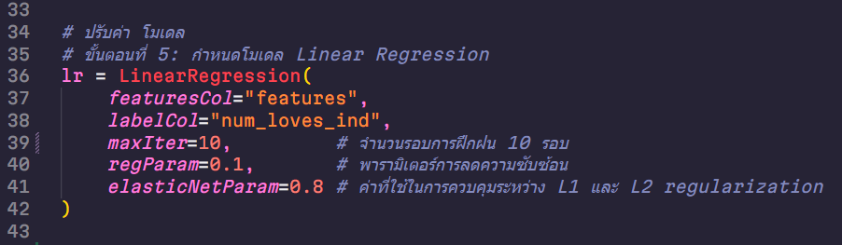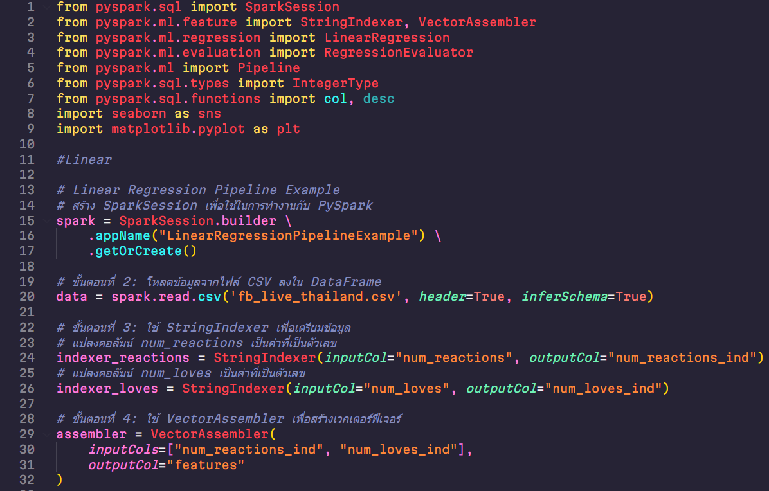

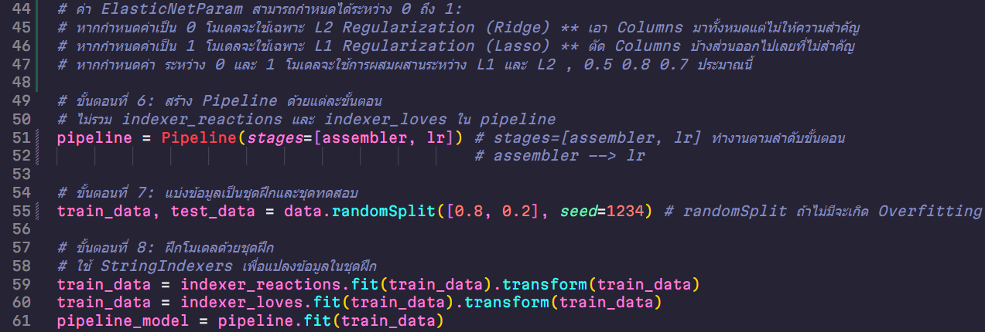

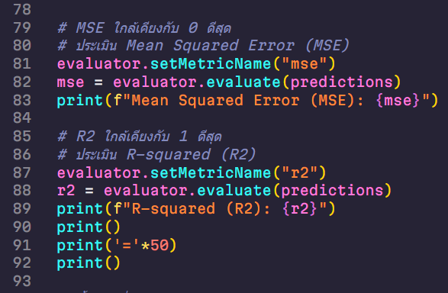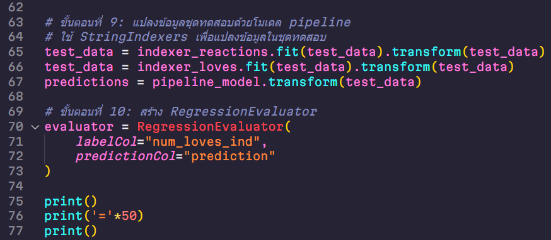

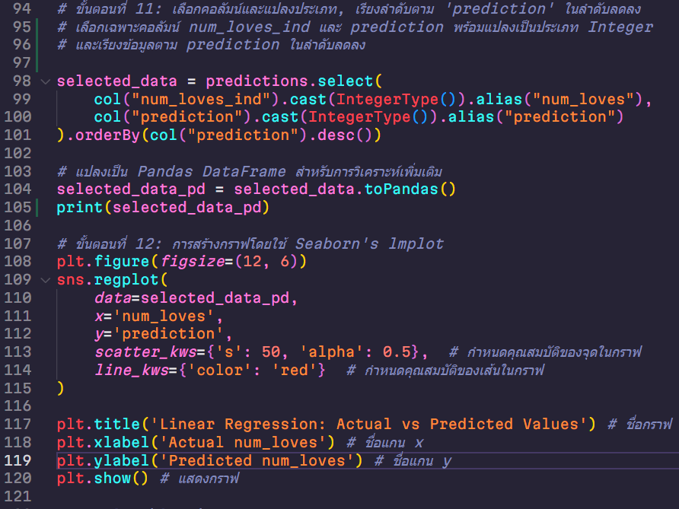

**ผลลัพธ์**

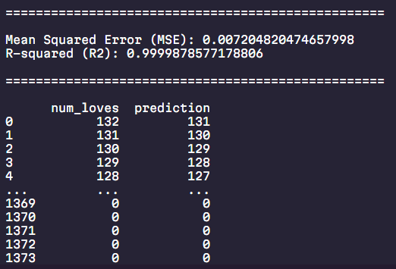

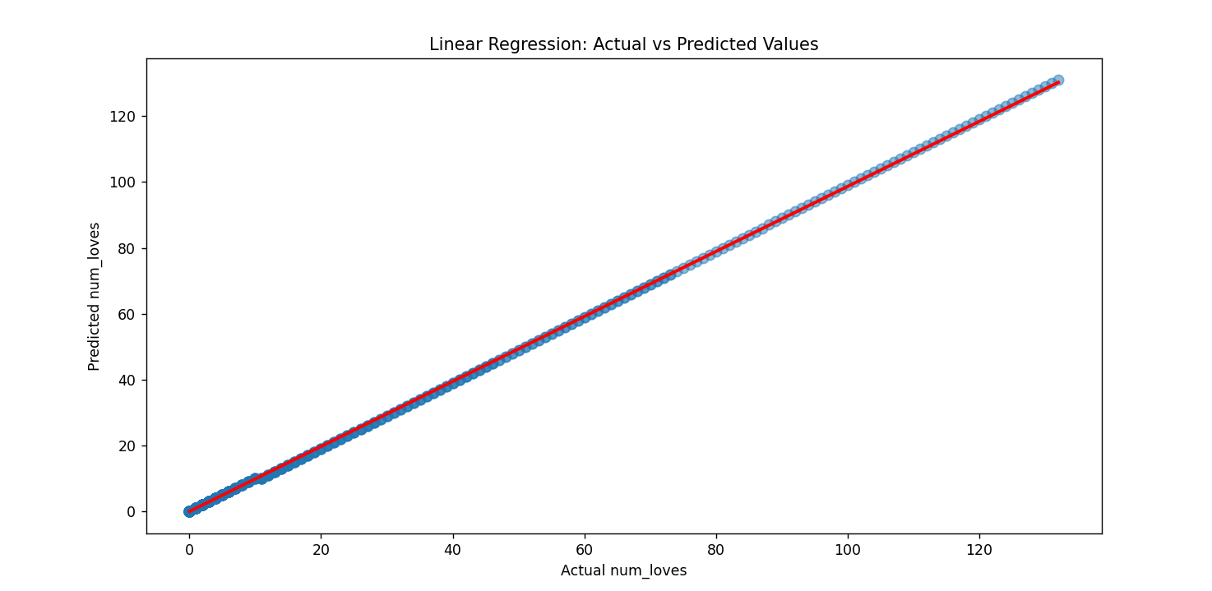

**Decision Tree Regrssion Code**

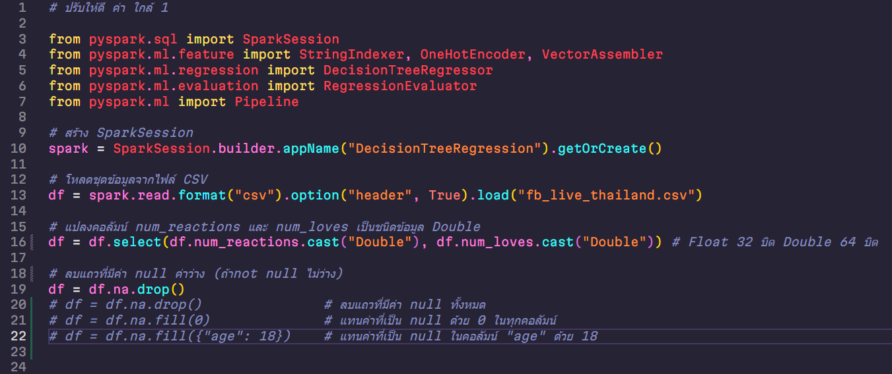



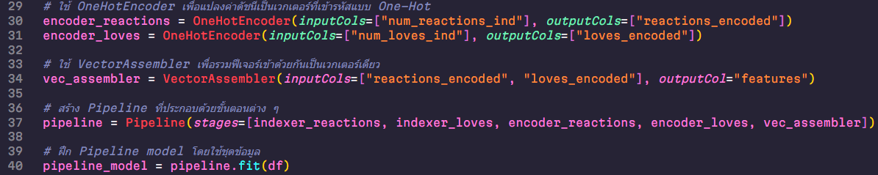

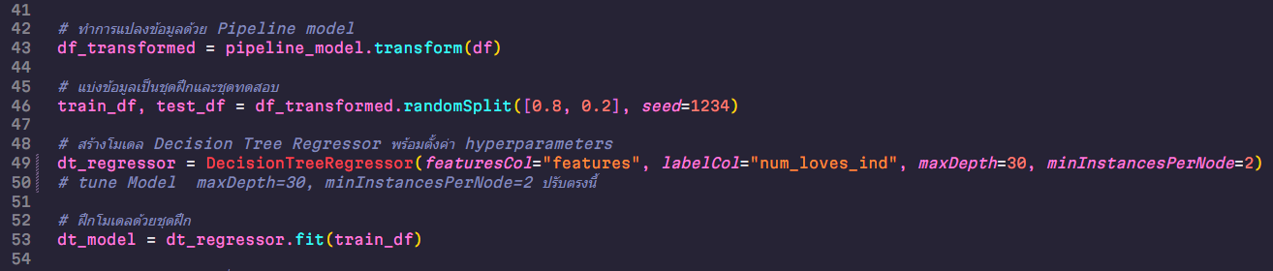

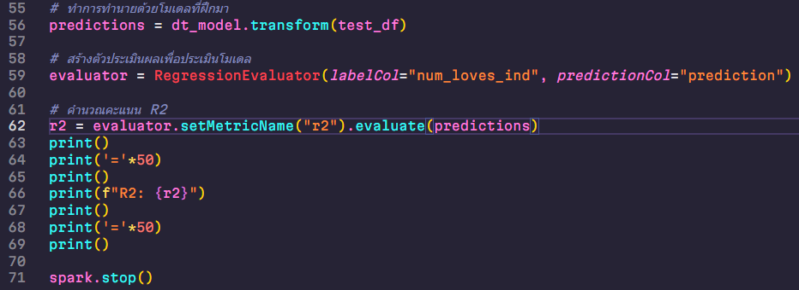

**ผลลัพธ์**

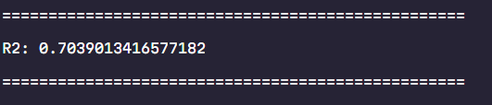

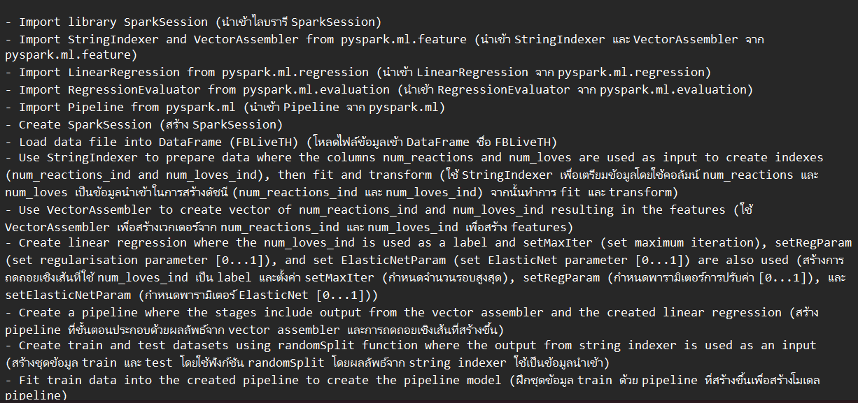**โจทย์ Linear Regression**

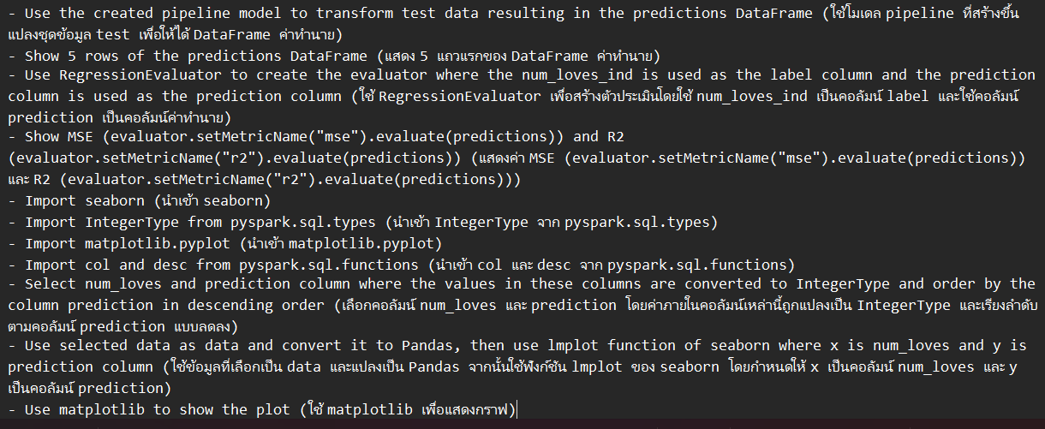

**โจทย์ Decision Tree Regrssion**

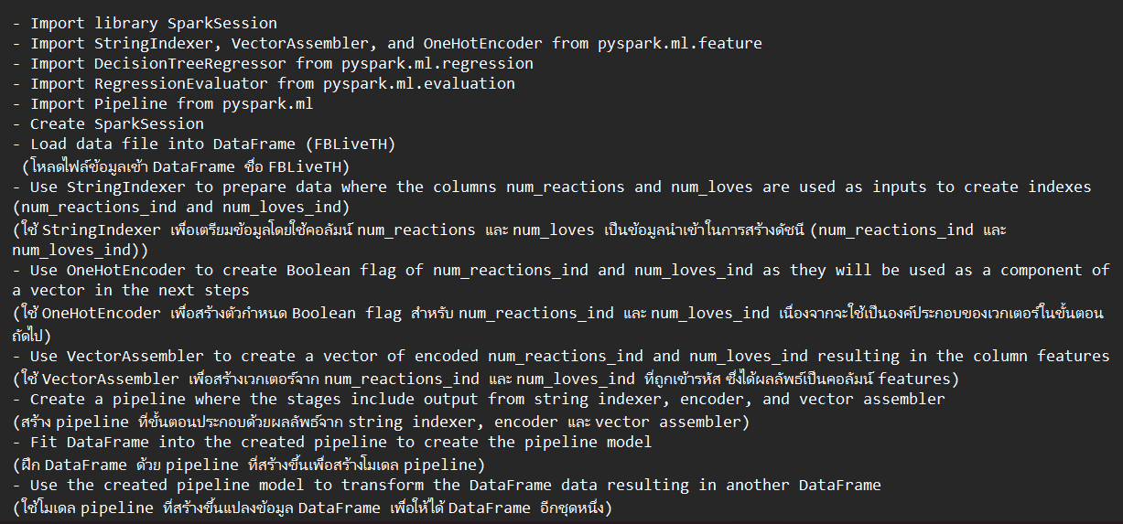

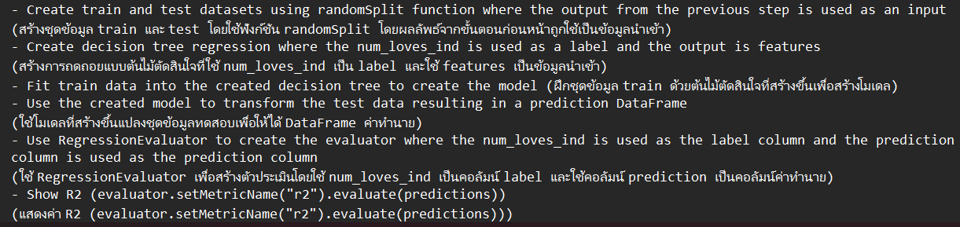

**Classification**

**Logistic Classification Code - 1**

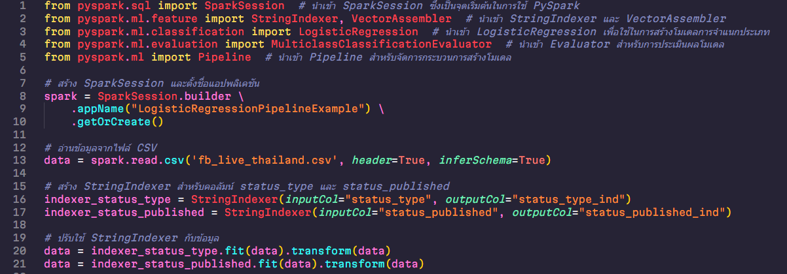

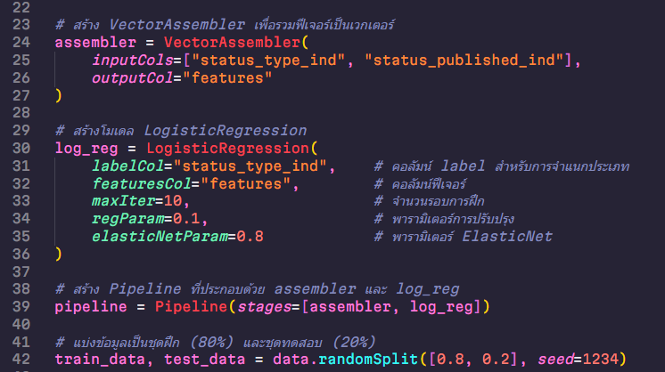

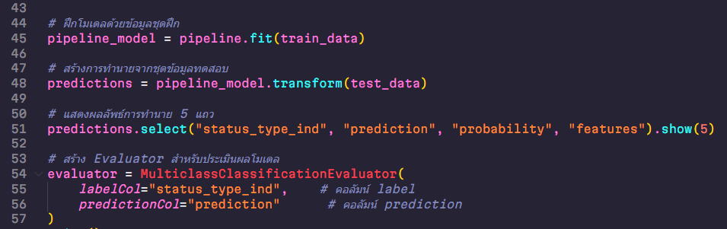

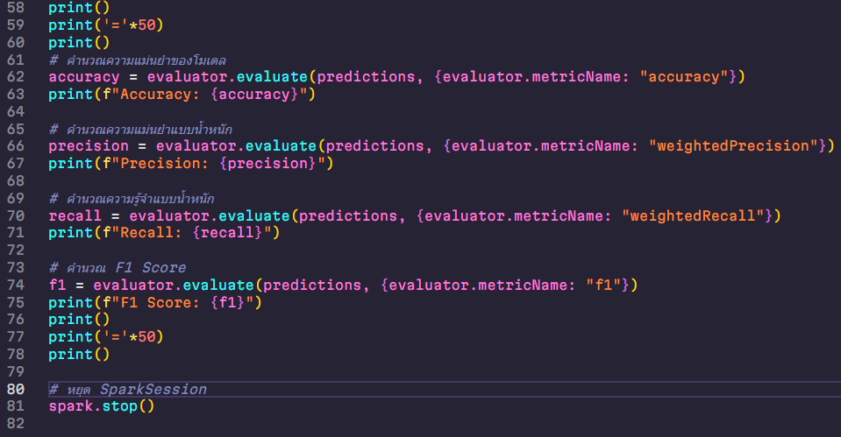

**ผลลัพธ์**

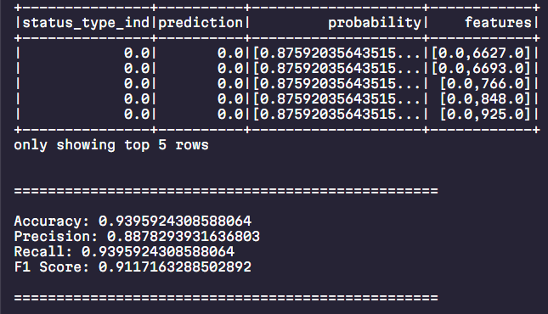

**Dataset fb_live_thailand.csv**

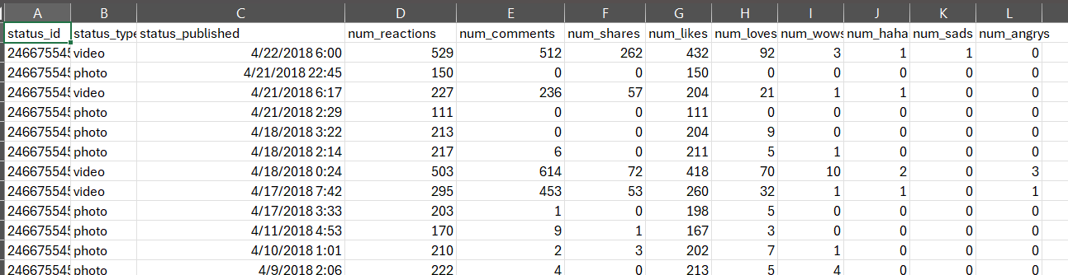

**Logistic Classification Code – 2**

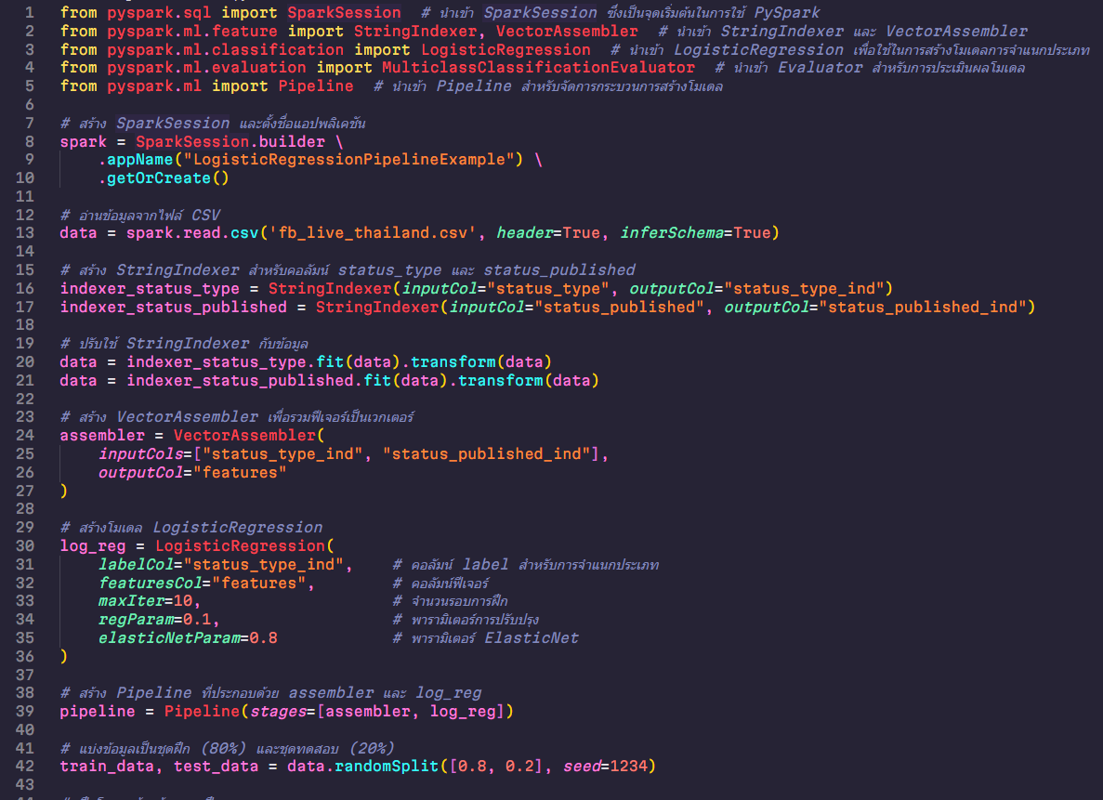

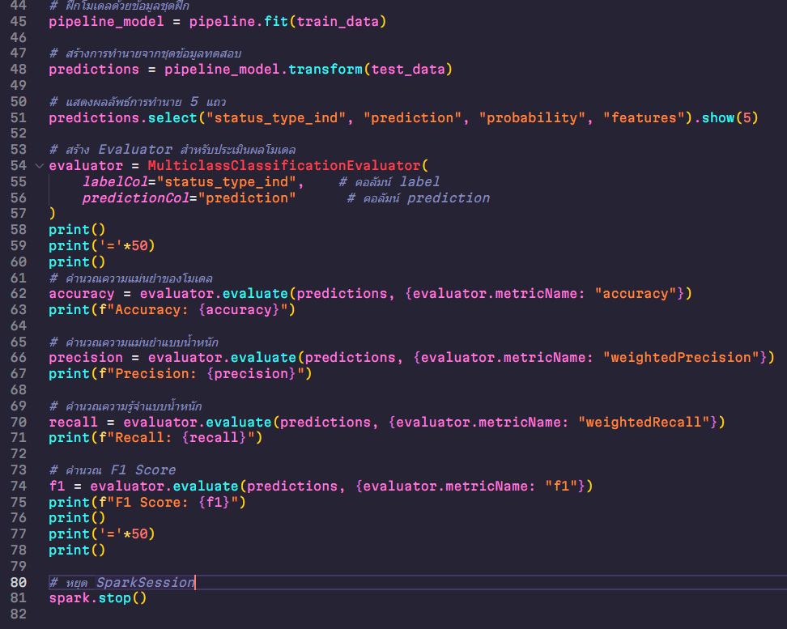

**ผลลัพธ์**

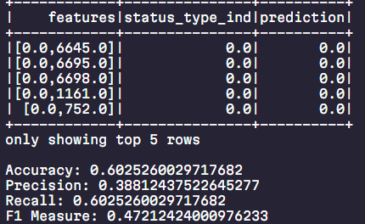

**โจทย์ Logistic Classification**

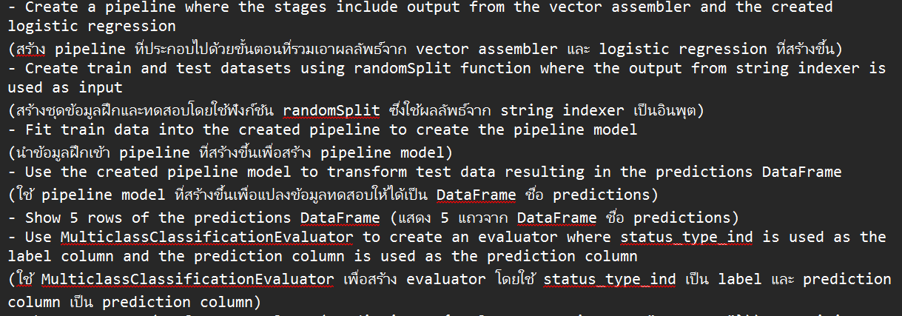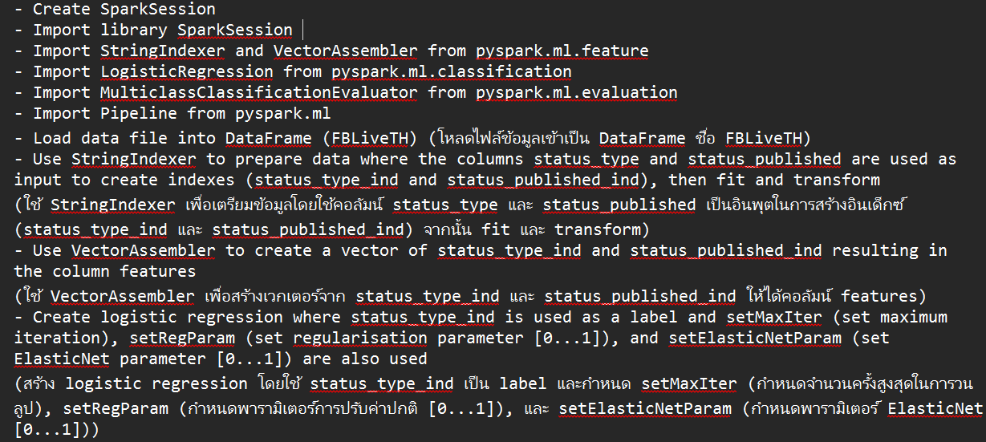

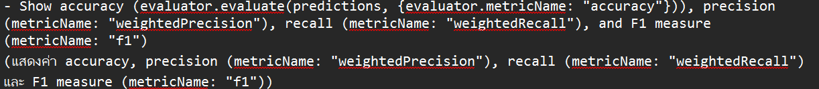

**DecistionTree Classification Code**

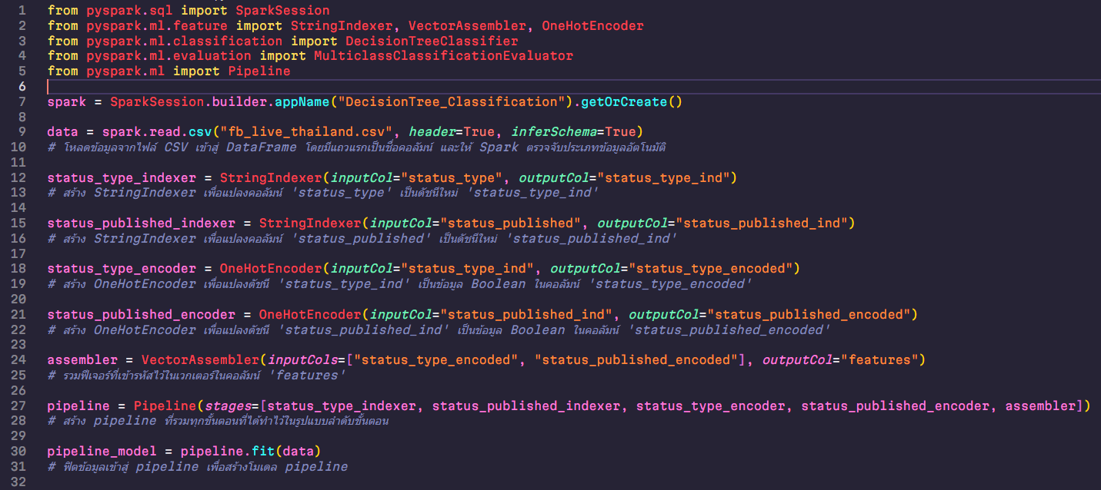

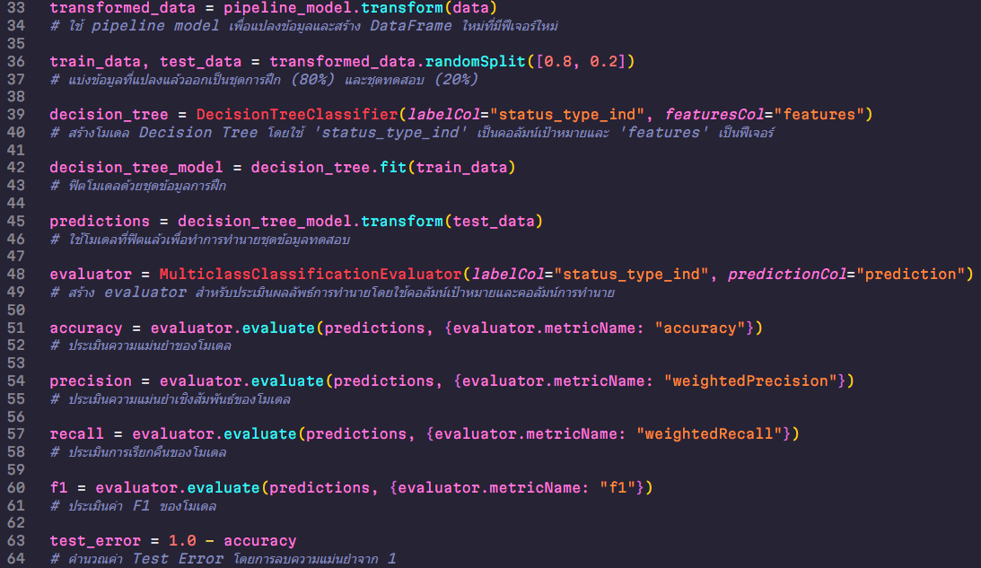

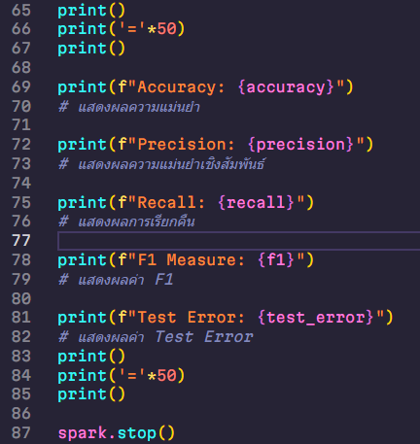

**ผลลัพธ์**

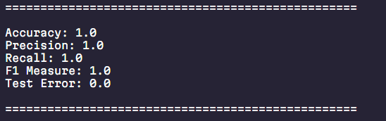

**โจทย์ DecistionTree Classification**

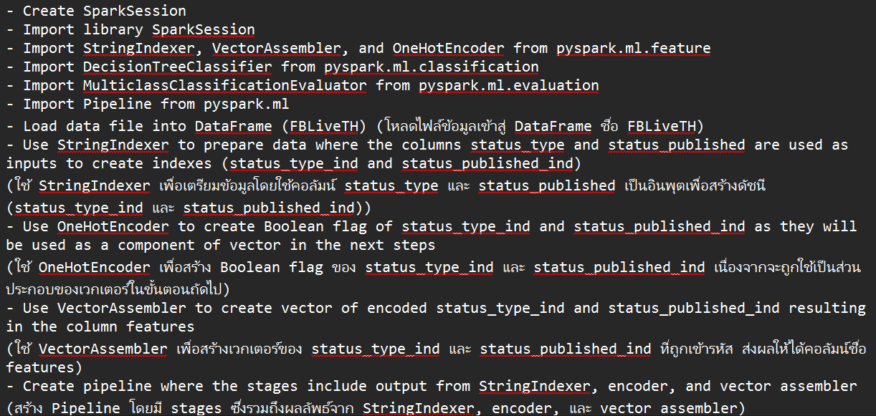

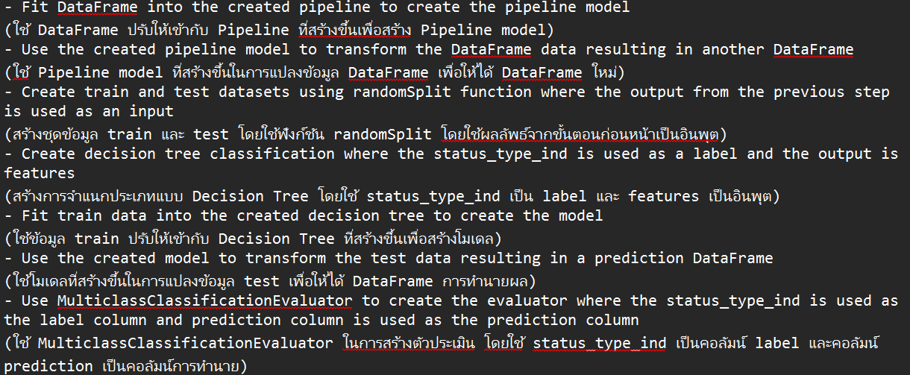

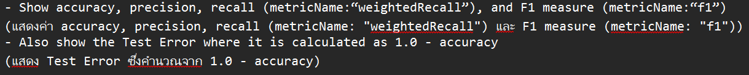

**Dataset fb_live_thailand.csv**



**Time Series**

**Time Series Code - 1**

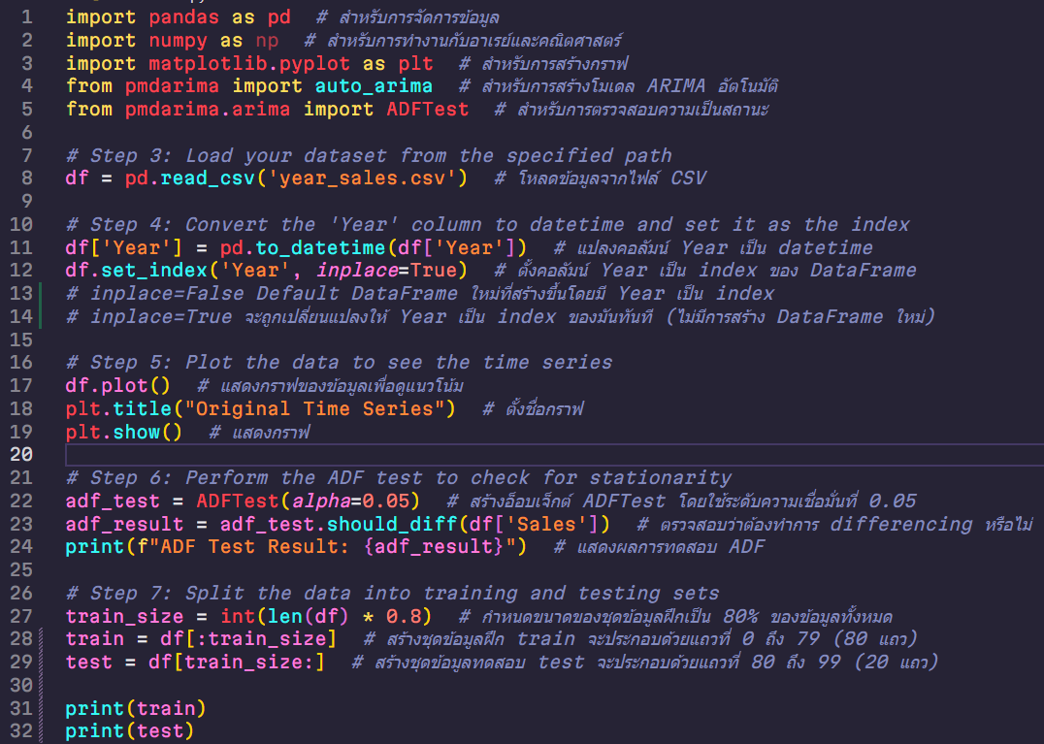

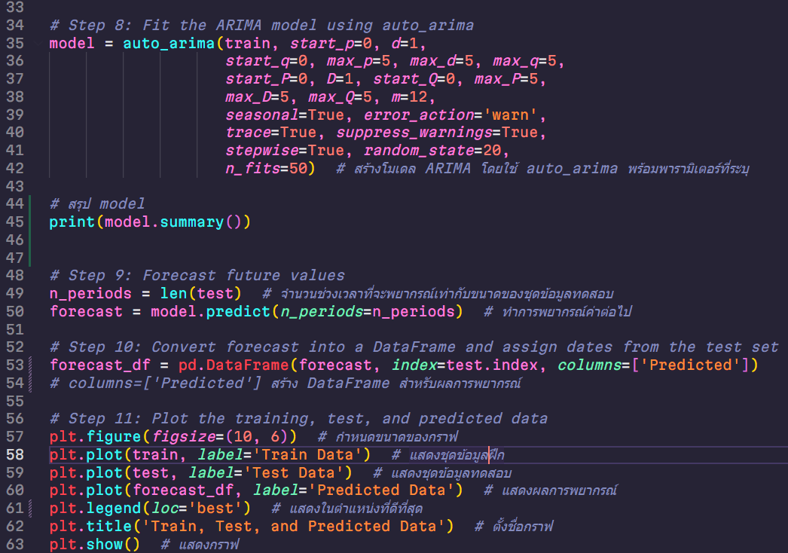

**ผลลัพธ์**

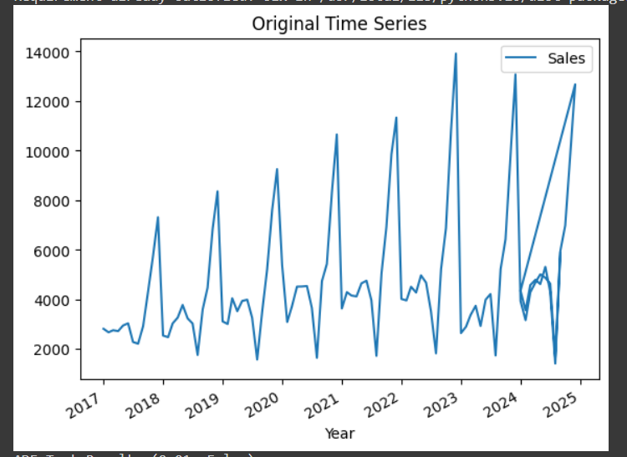

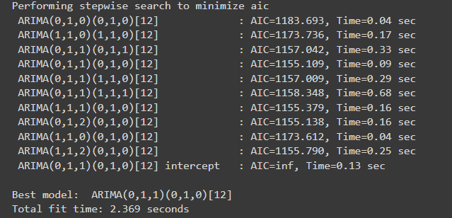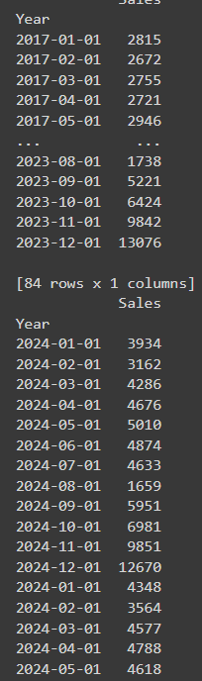

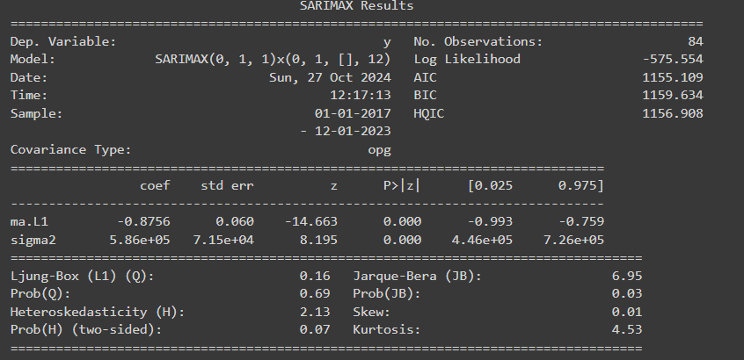

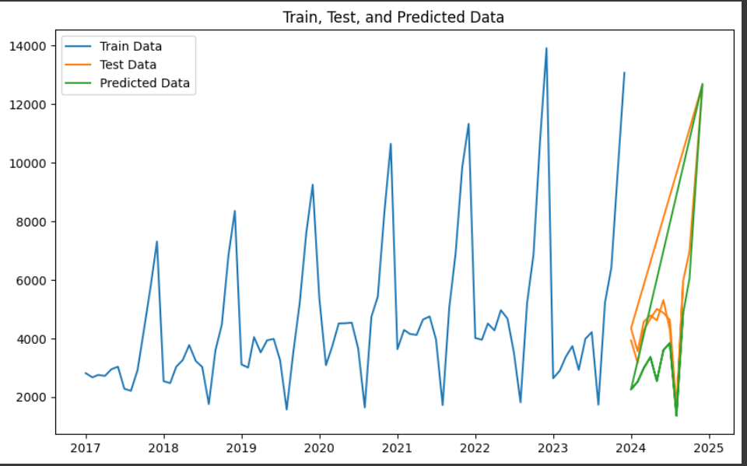

**Time Series Code – 2**

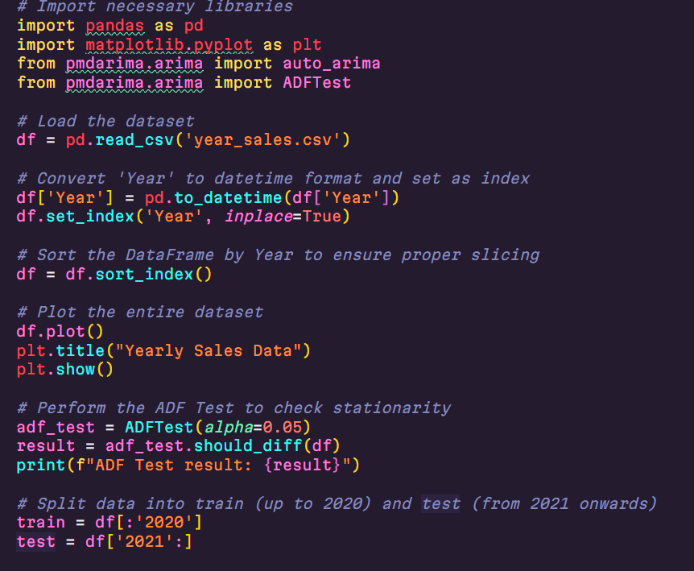

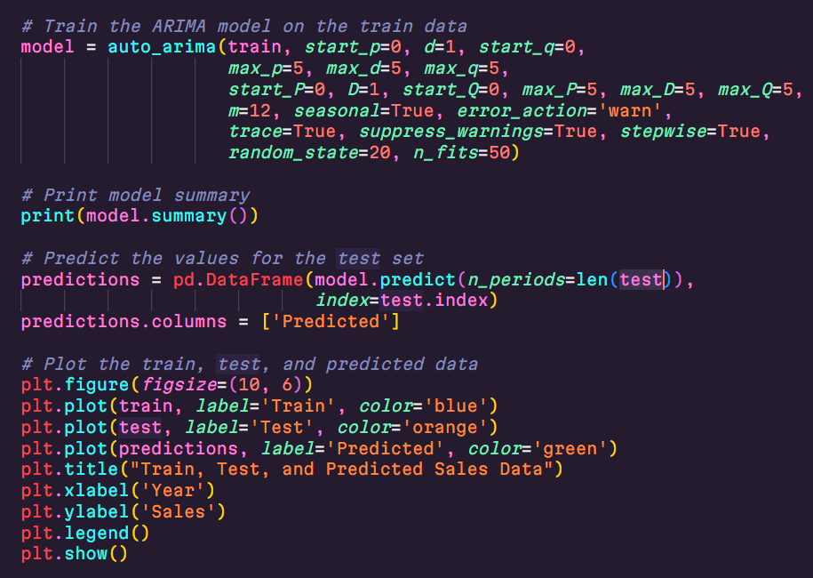

**ผลลัพธ์**

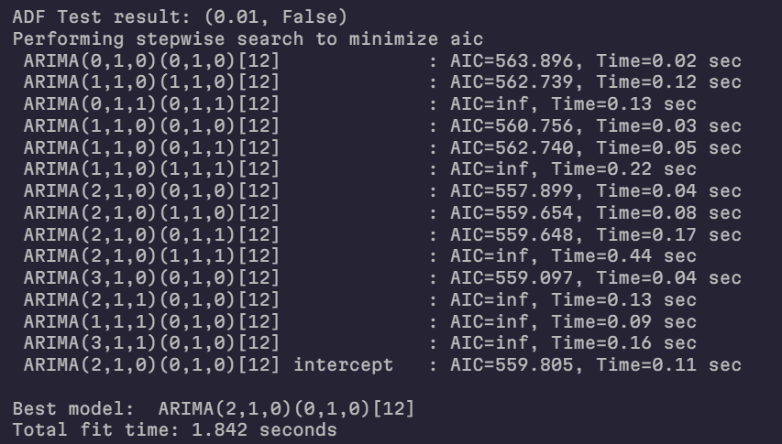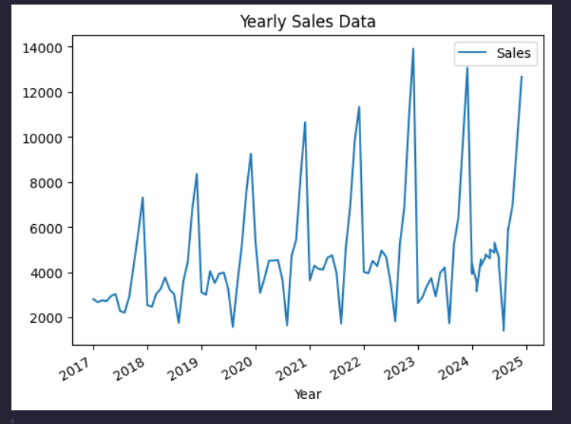

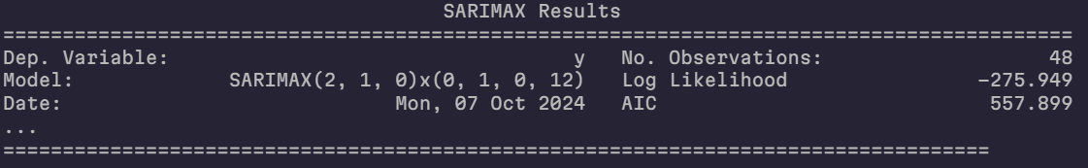

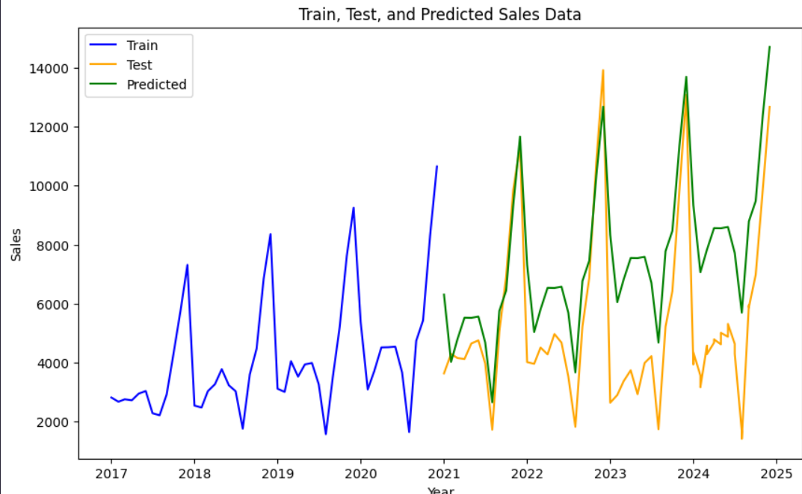

**โจทย์**

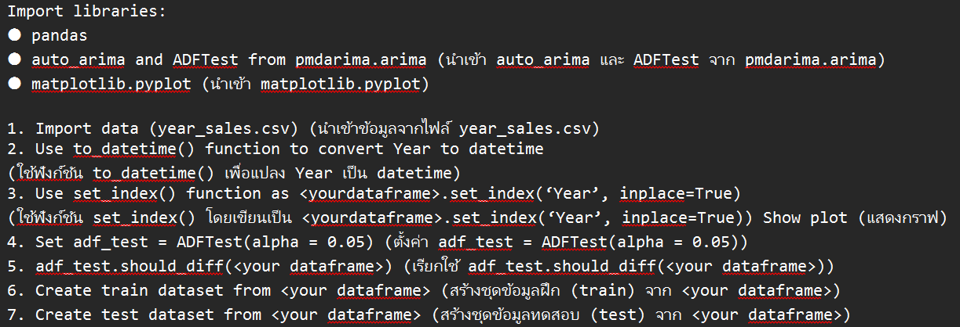

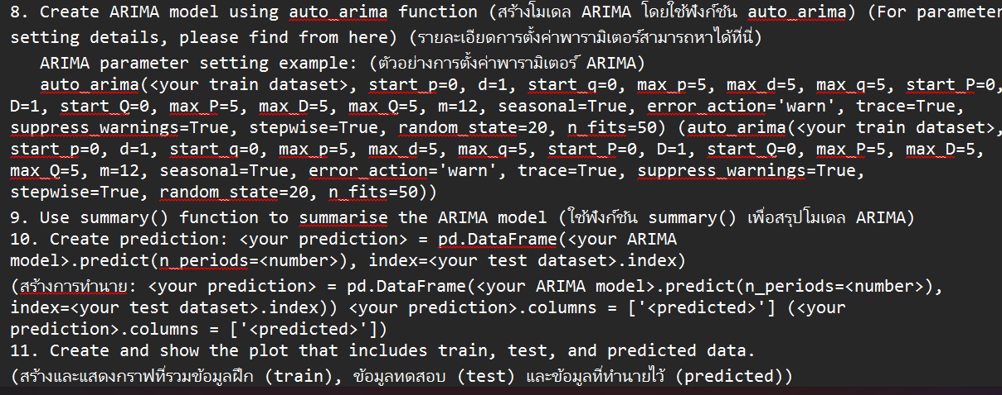

**Dataset**

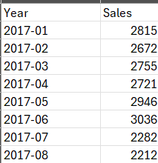

**Clustering**

**Clustering Code - 1**

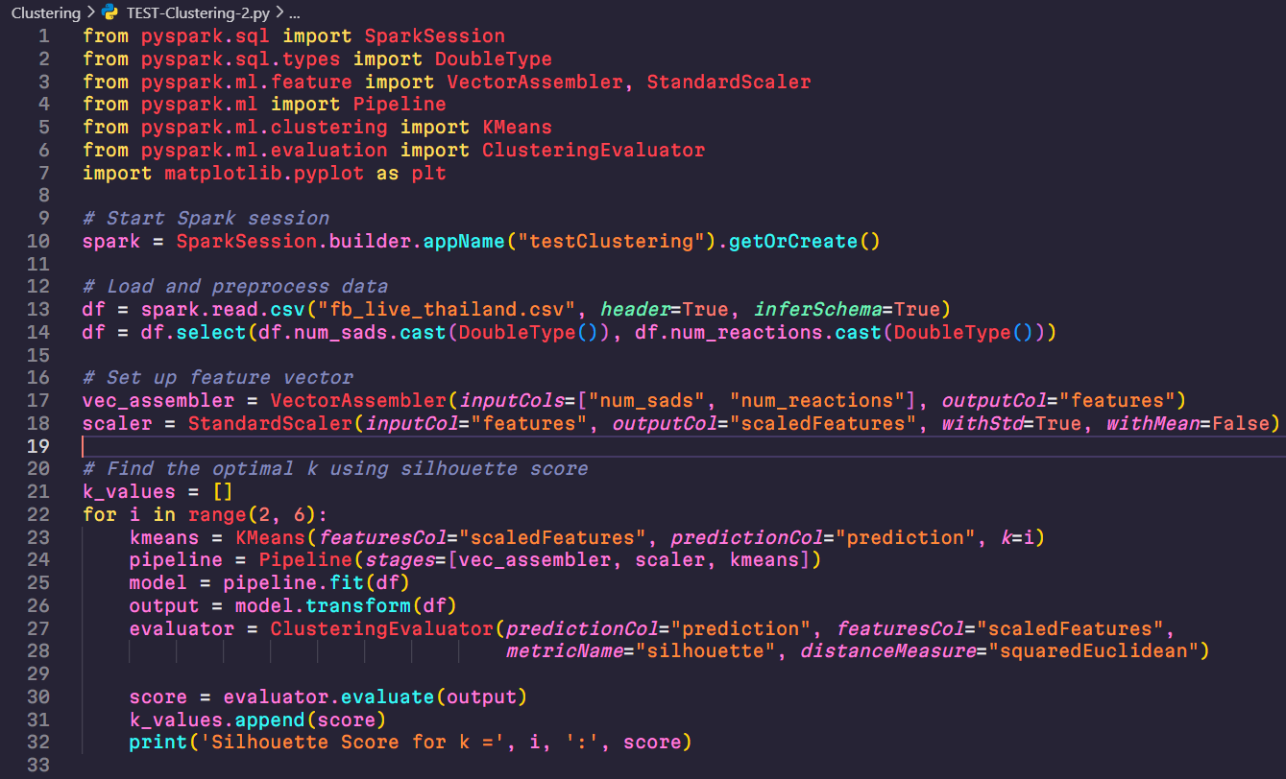

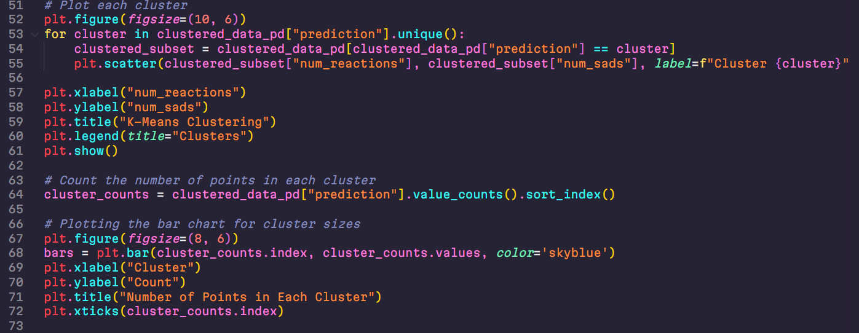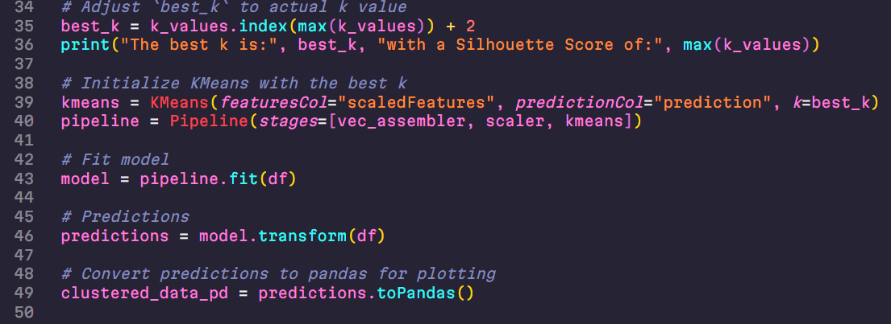

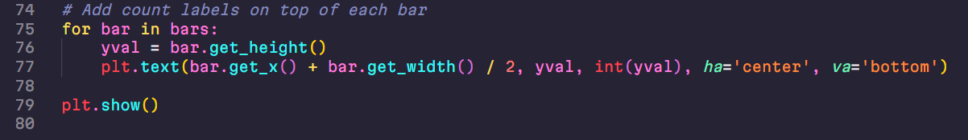

**ผลลัพธ์**

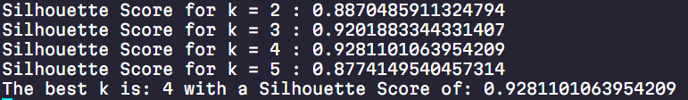

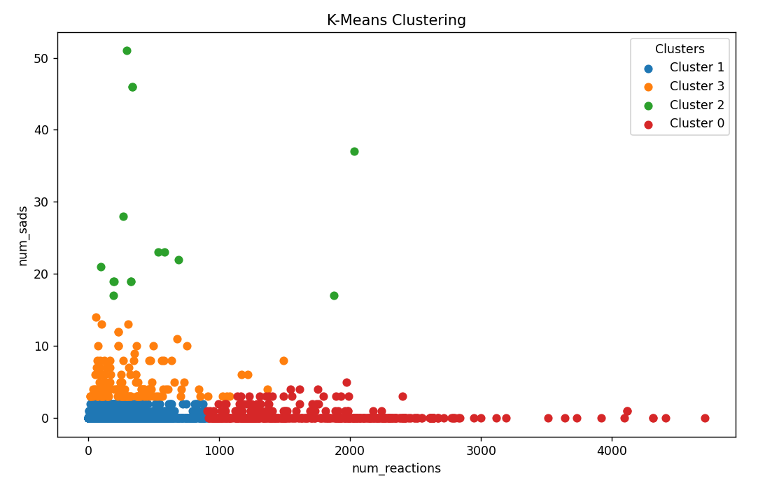

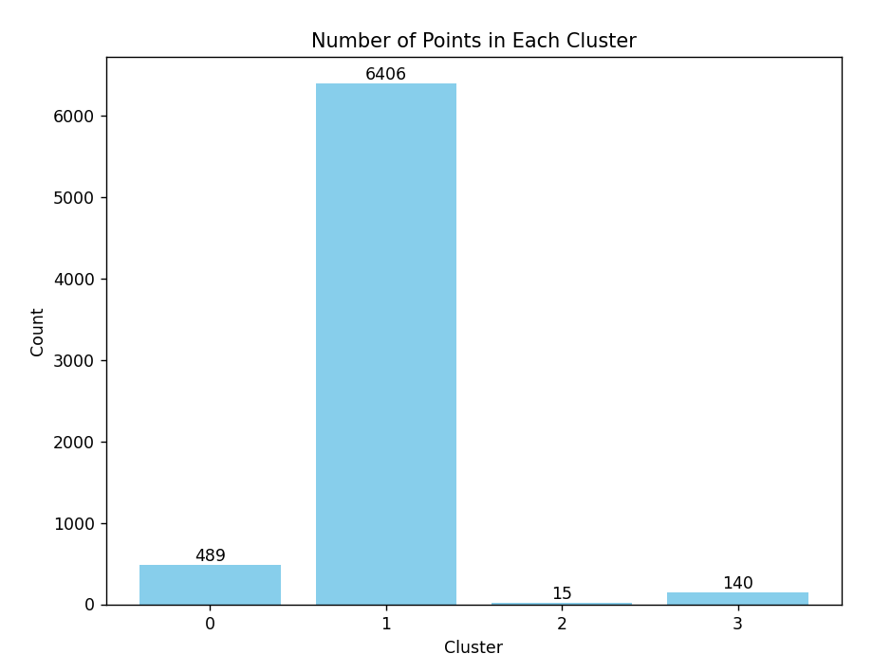

**Clustering Code – 2 MAIN**

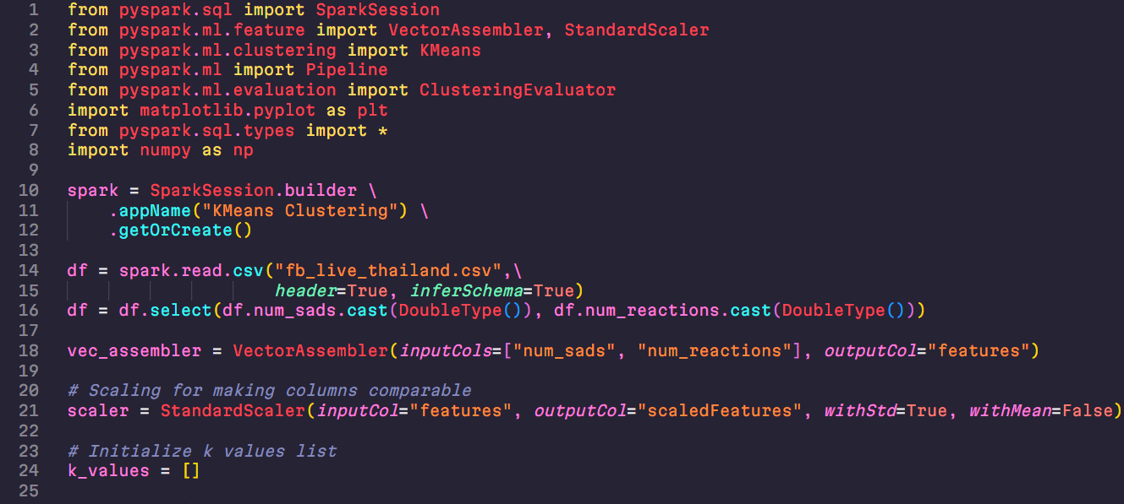

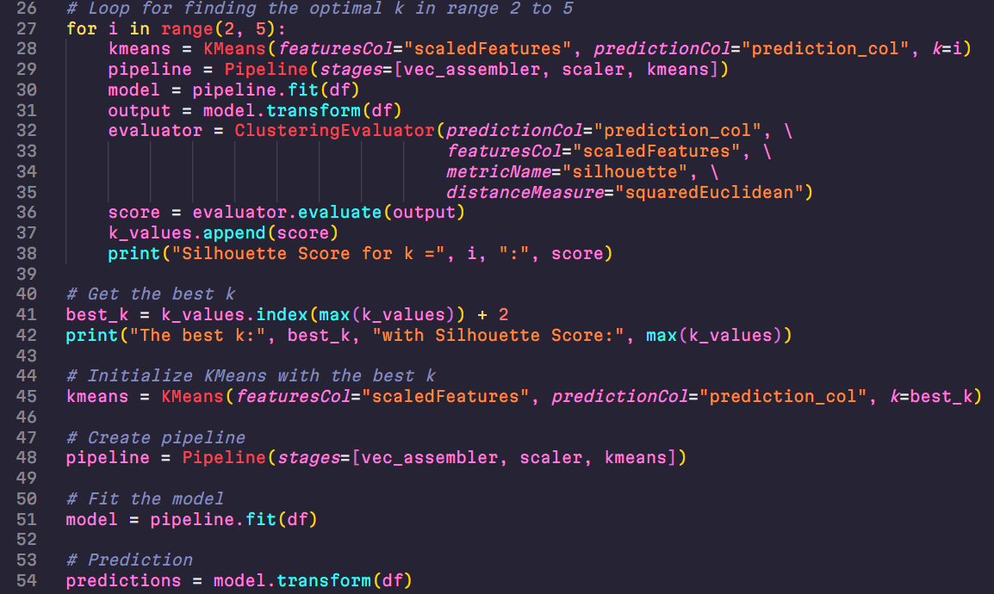

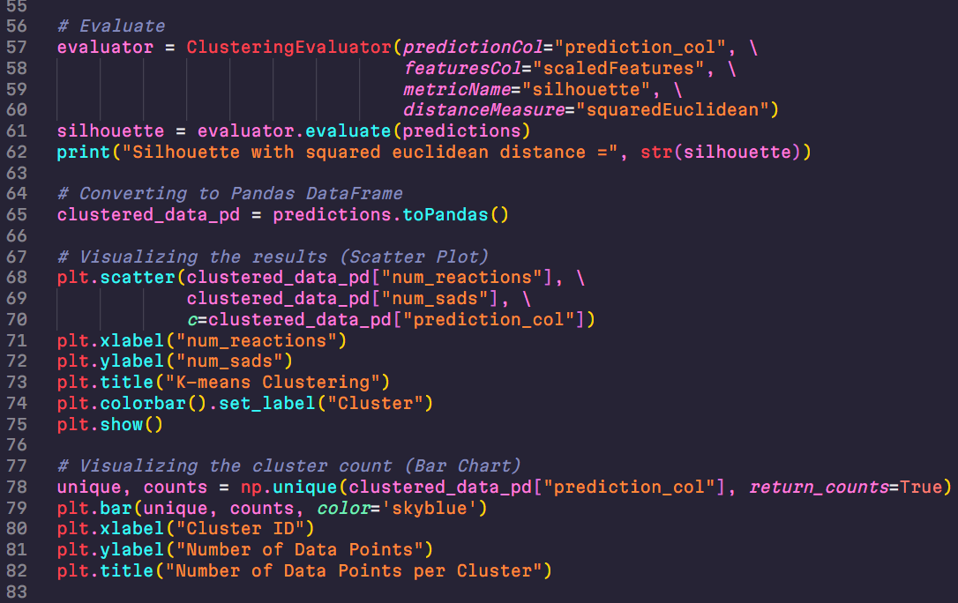

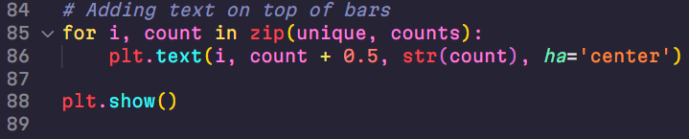

**ผลลัพธ์**

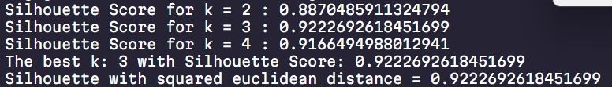

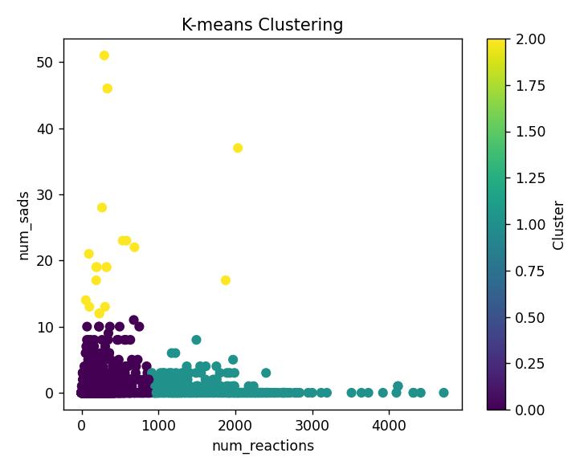

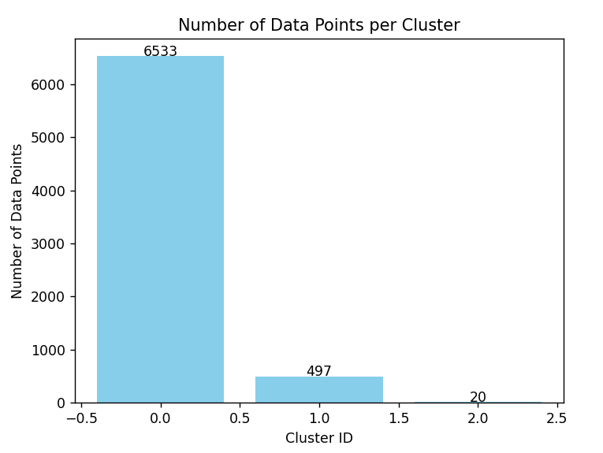

**เพิ่มเติม การ Save output รูปภาพ**

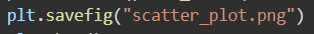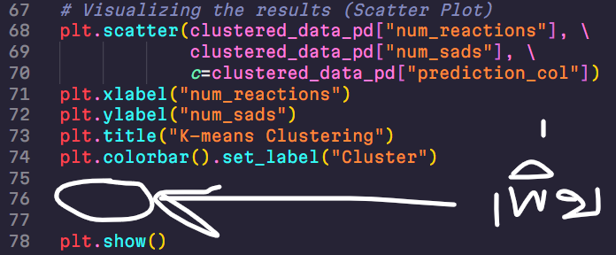



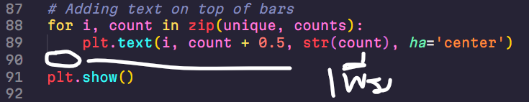

**เปลี่ยนสี Scatter plot**

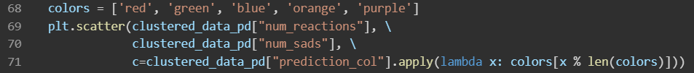

**เปลี่ยนสี Bar Chart**

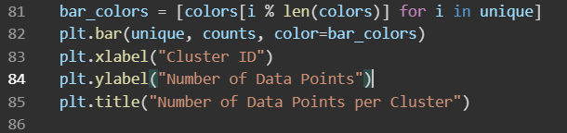

**ตัวอย่างการประเมิน K-Mean**

* การวิเคราะห์ Silhouette ใช้ในการวัดคุณภาพของกลุ่มข้อมูล
* มันแสดงให้เห็นว่าข้อมูลอยู่ห่างในกลุ่มแค่ไหน
* ค่าการวัดอยู่ในช่วง [-1, 1]:
  + -1 หมายถึงข้อมูลอาจถูกจัดให้อยู่ในกลุ่มที่ผิด
  + 0 หมายถึงข้อมูลในกลุ่มอยู่ใกล้กันมาก
  + 1 หมายถึงข้อมูลในกลุ่มอยู่ห่างจากกันมาก

**Dataset fb_live_thailand.csv**

